ПРАВИТЕЛЬСТВО РОССИЙСКОЙ ФЕДЕРАЦИИ
ФЕДЕРАЛЬНОЕ ГОСУДАРСТВЕННОЕ БЮДЖЕТНОЕ
ОБРАЗОВАТЕЛЬНОЕ УЧРЕЖДЕНИЕ ВЫСШЕГО ПРОФЕССИОНАЛЬНОГО ОБРАЗОВАНИЯ «САНКТ-ПЕТЕРБУРГСКИЙ ГОСУДАРСТВЕННЫЙ УНИВЕРСИТЕТ»
(СПБГУ)
Институт наук о Земле
Кафедра экономической и социальной географии

Гущин Иван Юрьевич

Современное состояние и перспективы развития транспортного комплекса Ямало-Ненецкого автономного округа

Выпускная квалификационная работа
По направлению 05.04.02 «География»
Образовательной программы ВМ. 5516. «Общественная география»

Научный руководитель
К.г.н., доцент К.Д. Шелест
__________________
«__» __________2018

Заведующий кафедрой
Д.г.н., проф. А.А. Анохин
__________________
«__» __________2018

Санкт-Петербург
2018
Оглавление
Введение 3
Глава 1. Теоретические основы формирования транспортного комплекса Ямало-Ненецкого автономного округа 5
1.1. Понятие «транспортный комплекс», его роль и функциональное значение. 5
1.2. Экономико-географическая характеристика Ямало-Ненецкого автономного округа 10
1.3. Правовые основы развития транспортного комплекса Ямало-Ненецкого автономного округа. 16
Глава 2. Современное состояние транспортного комплекса Ямало-Ненецкого автономного округа 22
2.1. Исторические аспекты формирования транспортного комплекса Ямало-Ненецкого автономного округа 22
2.2. Автомобильный транспорт 23
2.3. Железнодорожный транспорт 28
2.4. Трубопроводный транспорт 33
2.5. Водный транспорт 40
2.6. Воздушный транспорт 42
Глава 3. Перспективные проекты в транспортном комплексе Ямало-ненецкого автономного округа 47
3.1. Обоснование необходимости преобразования транспортного комплекса региона 47
3.2. Проект «Ямал-СПГ», строительство порта Сабетта. 50
3.3. Проект «Северный широтный ход» 55
3.4. Варианты развития транспортного комплекса Ямало-Ненецкого автономного округа 59
Заключение 62
Список литературы 64

Введение
В Российской Федерации, как и в других развитых странах, транспорт является одной из крупнейших базовых отраслей хозяйства, важнейшей составной частью производственной и социальной инфраструктуры.
Транспортные коммуникации объединяют все районы страны, что является необходимым условием ее территориальной целостности, единства ее экономического пространства. Они связывают страну с мировым сообществом, являясь материальной основой обеспечения внешнеэкономических связей России и ее интеграции в глобальную экономическую систему.
Транспорт является одной из крупнейших системообразующих базовых отраслей, имеющей тесные связи со всеми элементами экономики и социальной сферы. По мере дальнейшего развития страны, расширения ее внутренних и внешних транспортно-экономических связей, роста объемов производства и повышения уровня жизни населения значение транспорта и его роль как системообразующего фактора будут только возрастать.
Развитие транспорта и соответствующей инфраструктуры особенно важно в регионах, занимающих пограничное или приморское положение, потому что близость к мировым и региональным транспортным коридорам и крупным рынкам определяют социально-экономическое благосостояние региона. Также развитый транспортный комплекс помогает более эффективно развивать и максимально использовать преимущества регионов, обладающих богатой ресурсной базой.
Ямало-Ненецкий автономный округ является одним из самых богатых регионов страны и мира по запасам минерального сырья, сегодня он определяет энергетическую безопасность и экономическую стабильность России. Округ занимает при этом приморское положение, имеет выход к перспективному транспортному коридору, объединяющему всю Арктическую зону страны, – Северному морскому пути. Однако развивать транспортный комплекс в условиях экстремальных природно-климатических условий Крайнего севера очень сложно и затратно, поэтому округ, несмотря на столь богатую ресурсную базу, обладает слабо развитой транспортной инфраструктурой, не отвечающей современным требованиям. Исследование исторических аспектов формирования транспортного комплекса Ямало-Ненецкого автономного округа, его современного состояния и перспектив развития позволит помочь в изучении и прогнозировании развития столь важной для этого региона отрасли хозяйства.
Все вышесказанное предопределяет актуальность предполагаемого исследования.

Объектом исследования выступает Ямало-Ненецкий автономный округ, а также механизмы управления и развития транспортного комплекса на территории этого региона.
В качестве предмета исследования выступает транспортный комплекс округа, который обеспечивает территориальную целостность и единство экономического пространства, интеграцию региона в экономическую систему страны и мира в целом.
Целью настоящей работы является изучение особенностей формирования, современного и перспективных направлений развития транспортного комплекса Ямало-Ненецкого автономного округа. Для достижения цели необходимо выполнить следующие задачи:
- Определить место и роль транспорта в хозяйственной жизни ЯНАО;
- Выявить территориальности особенности и тенденции формирования транспортного комплекса округа;
- Проанализировать современное состояние транспортного комплекса ЯНАО;
- Выявить и обозначить перспективы развития транспортного комплекса округа.
Методология исследования основывается на базовые положения системного подхода к исследованию процессов развития и формирования транспортных комплексов на базе функционирования различных видов транспорта на территории ЯНАО. В работе используются следующие методы: аналитический, экономико-статистический, сравнительно-географический.
Данное исследование базируется на научных исследованиях в области формирования транспортных систем и комплексов (Троицкая Н.А., Сафронов Э.А). Также в качестве источников информации выступили нормативно-правовые акты Российской Федерации, официальные статистические данные из сборников последних лет, аналитические материалы и ресурсы сети Интернет.
Выпускная квалификационная работа состоит из введения, 3 глав, 13 параграфов, заключения. Список литературы включает 42 источников: научные работы, нормативно-правовые акты РФ, статистические данные, электронные ресурсы сети Интернет.

Глава 1. Теоретические основы формирования транспортного комплекса Ямало-Ненецкого автономного округа

1.1. Понятие «транспортный комплекс», его роль и функциональное значение.
Транспорт является одним из важнейших элементов производственной экономики и индустриальной инфраструктуры страны. Транспортный комплекс соединяет все отрасли народного хозяйства, связывает с регионами и другими странами мира, создает условия для широкой и глобальной специализации производства. Решая экономические и социальные задачи населения, транспорт представляет собой «кровеносную систему» экономики страны.
Транспортная система. В самом общем понимании термина, транспортная система – это совокупность всех работников, транспортного оборудования и средств, элементов транспортной инфраструктуры и инфраструктуры субъектов перевозки, в совокупности с системой управления, направленной на эффективное перемещение пассажиров и грузов [3]. В теоретических аспектах исследования транспорта данный термин используется для изучения модели транспорта различного масштаба, как отдельного, так и совокупных компонентов, обеспечивающих функционирование хозяйственной деятельности выбранного объекта. В прикладном аспекте под транспортной системой понимают комплекс средств и устройств, совместно выполняющих определенную транспортную работу в определённых территориальных границах. Подобная система возникает в целях обслуживания связей как внутренних, между отдельными территориями, так и внешних. Стоит отметить, что этот термин употребляется для обозначения транспорта в качестве отрасли экономики, имеющей географическую, территориальную характеристику в границах района, региона, зоны или государства [8].
Транспортный комплекс. Многие исследователи в своих работах о транспортных системах стали рассматривать их роль и значение значительно шире. При дополнении термина «транспортная система» технической и управляющей составляющей, а также подсистемой подготовки персонала, подсистемой «правила эксплуатации и финансирования системы», подсистемой ремонта и сервиса и др., термин транспортная система преобразуется в транспортный комплекс [15].
Важную роль в организации и устойчивом функционировании транспортного комплекса играет один из наиболее значимых элементов – транспортная инфраструктура.
Существует множество различных подходов к определению понятия «инфраструктура». С точки зрения пространственного изучения, транспортный комплекс представляет из себя два крупных элемента: стационарный, которым является инфраструктура (вся сеть коммуникаций, а также линейные и узловые компоненты), а также динамичный (подвижные транспортные средства, выполняющие перевозки и реализующие тем самым пространственно-временные связи общественной территориальной системы) [14].
На этой основе можно сделать вывод, что транспортный комплекс - это совокупность отраслей народного хозяйства, специализированная на удовлетворении потребностей общественного производства в перемещении грузов и пассажиров.
Термин «комплекс» применяется для характеристики такого размещения хозяйства в отраслевом разрезе на территории государства, региона, которое имеет закономерности: рациональности размещения производства, комплексного развития региона, научной обоснованности специализации региона (например, топливно-энергетический комплекс, химико-лесной комплекс, агропромышленный комплекс, инфраструктурный комплекс и др.).
К основным задачам транспортного комплекса относятся:
- поддержка устойчивых связей, как между отдельными отраслями хозяйства, так и регионами страны;
- своевременное удовлетворение потребностей народного хозяйства и населения в транспортных перевозках;
- обеспечение экономически эффективной работы транспорта.
Большую долю транспортного комплекса составляет транспорт общего пользования. Кроме этого сюда включается автомобильный, железнодорожный, воздушный, морской, речной, трубопроводный транспорт.
Рассматривая транспорт как отрасль экономики, можно выделить следующие особенности:
- прежде всего транспорт – это топливо- и фондоемкая отрасль;
- отрасль подчиняется общегосударственным интересам, соответственно на неё налагается необходимость централизованного обеспечения ресурсами и транспортными средствами;
- сами перевозки являются неотъемлемым звеном создания материальных благ, участвуют в производстве конечного продукта, увеличивают их рыночную стоимость;
- специфическая нагрузка и потребность в транспорте обуславливают необходимость наличия резерва транспортных средств и прямого государственного вмешательства в работу транспорта общего пользования;
- объективное наличие противоречий между интересами потребителями и поставщиками транспортных услуг.
Таким образом, главной целью функционирования транспортного комплекса можно назвать качественно полное и своевременное обеспечение потребностей в перевозках как населения, так и народного хозяйства с наименьшими издержками при этом. Достигнуть это возможно прежде всего при балансе оптимальных пропорций в развитии отдельных видов транспорта, а также обеспечении постоянного обслуживания подвижного состава, дорожной сети, вокзалов, транспортных узлов и т.д.
Традиционно финансирование транспортного комплекса – одна из приоритетных функций государства, потому что наравне с энергетикой и связью, транспорт является всеобщей важнейшей базой производственной деятельности и социального благосостояния в государстве. В сфере капиталовложений государство или участвует в инвестиционном процессе напрямую, или берет на себя функции регулирования деятельности частного капитала по привлечению средств на транспорт.
С точки зрения влияния на инвестиционную привлекательность транспорта в целом большое влияние оказывает научно-технический прогресс. Под его воздействием качественно изменилась структура и роль основных фондов транспортного комплекса, которые в количественном отношении достигли необходимого уровня развития и способны удовлетворять потребности населения и промышленной экономики в перевозках. По этой причине инвестиции в большей мере направляются на обеспечение не экстенсивного, а интенсивного развития транспорта, а именно на повышение доли технически усовершенствованных путей сообщения и транспортных средств, а также более обширное распространение прогрессивных технологий, способных обеспечить рост качества обслуживания и производительности труда работников данной сферы.
Среди факторов, оказывающих влияние на развитие транспорта в конкретной стране или регионе, можно выделить следующие:
- фактор пространства, т.е. характеризующий непосредственно территорию страны или региона, который позволяет или наоборот препятствует реализации задач транспортного комплекса;
- существующий и перспективный транспортный потенциал данной страны или региона, а точнее его доля в ВВП страны;
- экономические критерии оптимальной работы транспорта и др.
В прогнозах социального и экономического развития страны отражается деятельность всех видов транспорта только общего пользования. При прогнозировании рассчитывается, прежде всего, потребность в транспортных средствах, топливно-энергетических ресурсах и трудовых кадрах, учитываются объемы грузооборота и пассажирооборота.
Для определения объема перевозимых грузов необходимы данные по объемам внутреннего и внешнего товарооборота, данные по производству продукции по отраслям экономики; объемы продукции, потребляемой на месте, перевозимой ведомственным транспортом, и другие данные.
Целый ряд факторов влияет на объемы перевозок, среди них есть факторы, которые способствуют снижению, а другие напротив – увеличению объема перевозимых грузов. К первым относятся улучшенные условия размещения производства на территории страны и рациональное уменьшение норм расхода топливно-энергетических ресурсов и сырья. Повышающим фактором является рост объема производства продукции, увеличение товарности продукции сельского хозяйства, распространение специализации, использование возможного вторичного сырья и др.
К методам, используемым при прогнозировании объема перевозок, относят: метод экстраполяции (на начальных этапах при краткосрочных прогнозах), метод укрупненных нормативов и балансовый метод [5].
Метод укрупненных нормативов строится на применении коэффициентов транспортоемкости и перевозимости.
Нормативы транспортоемкости устанавливаются как отношение 1 млрд. руб. валовой продукции по отдельным отраслям экономики на 1 млрд. руб. розничного товарооборота. Умножая нормативы на прогнозируемые объемы производства и товарооборота, можно оперативно определить объем перевозимых грузов.
Коэффициенты перевозимости характеризуют долю перевозимой продукции в объеме производства и определяются отношением объема перевозимых грузов к объему производства продукции. В большинстве случаев этот коэффициент меньше единицы, но при повторных перевозках они могут превышать данный показатель. Логичен вывод, что чем больше продукции потребляется на месте, тем меньше значение коэффициента перевозимости.
Среди рассмотренных методов, наиболее точным признан балансовый. В основе данного метода лежит разработка отдельных районных балансов по приоритетным видам грузов с отражением ресурсов в виде остатков на начало и конец периода и распределение производства, т.е. потребление на месте, объем продукции, перевозимой ведомственным транспортом. Объем перевозок грузов транспортом общего пользования рассчитывается как разница между ресурсами и их распределением.
Основываясь на планах экспорта и импорта, планируется объем международных перевозок.
Исходя из объема перевозимых грузов и расстояния перевозок, рассчитывается такой показатель, как грузооборот. Расстояние перевозок определяется путем решения транспортной задачи – нахождения оптимального варианта прикрепления поставщиков продукции к потребителям. Как критерий рассматривается минимум затрат на перевозки или минимум расстояния. Как обязательное условие должно соблюдаться соответствие величины объемов перевозок продукции производства и потребности в ней.
Классификация перевозок грузов по видам транспортного сообщения составляется с учетом нескольких факторов: род грузов, себестоимость перевозок, величина объёма перевозок, особенности и возможности вида транспорта, дальность перевозок, срочность доставки грузов и др.
Объём пассажирооборота определяется исходя из численности населения страны и его транспортной подвижности. Термин транспортная подвижность обозначает количество пассажиро-километров в год на одного жителя. На этот показатель влияют размеры доходов населения, тарифы и другие факторы.
При расчетах объёма пассажирских перевозок по видам транспорта учитываются массовость перевозок, скорость, наличие путей сообщения, тарифы по видам транспорта, особенности и возможности каждого вида транспорта и др.
Планируемый прогноз перевозок опирается на все виды ресурсов: материальные, энергетически-топливные, трудовые, а также на подвижной состав. В дополнение измеряется провозная способность дорог. Именно для этого рассчитываются балансы по всем видам ресурсов.
Потребность в транспортных средствах определяется исходя из прогнозируемых объемов перевозок и технико-экономических характеристик каждого вида транспорта. К примеру, необходимость грузовых вагонов измеряется с учетом планируемого объема перевозок грузов, показателей среднестатической нагрузки на вагон, времени оборота вагона в сутках, количества календарных суток в году и коэффициента резерва вагонов. Для того чтобы определить потребность в автомобилях сначала рассчитывается возможная годовая производительность одной автомобиле-тонны (автобусо-места) исходя из грузоподъемности или вместимости автомобиля, коэффициента выпуска автомобилей на линию, среднего времени нахождения автомобиля в наряде за сутки, средней эксплуатационной скорости автомобилей, коэффициентов использования пробега и грузоподъемности или вместимости. Далее, отделяя прогнозируемый объем грузо- или пассажирооборота на годовую производительность одной автомобиле-тонны (автобусо-места), находится необходимое количество автомобилей (автобусов).
Производственные мощности транспорта, т.е. способы обеспечения перевозок транспортными средствами рассчитываются исходя из:
- прогнозируемой величины грузооборота;
- прогнозируемого объема пассажирооборота;
- степени использования производственных мощностей и их резервов.
Для выявления степени обеспеченности перевозок транспортными средствами рассчитываются аналогичные балансы, в которых учитывается наличный парк транспорта на начало и конец планового периода, выбытие и потребность в транспортных средствах.
На основе балансовых расчетов разрабатываются меры по оптимизации использования транспорта и обосновывается государственный заказ на производство и поставки транспортных средств.

1.2. Экономико-географическая характеристика Ямало-Ненецкого автономного округа
Ямало-Ненецкий автономный округ располагается в арктической зоне Западно-Сибирской равнины и относится к районам Крайнего Севера.
По Уральскому хребту на западе ЯНАО граничит с Архангельской областью и Республикой Коми, на юге — с Ханты-Мансийским автономным округом, а на востоке — с Красноярским краем.
Факт, что более половины округа находится за Полярным кругом, и лишь небольшая часть его территории расположена на восточном склоне Уральского хребта.
Весь регион занимает большую площадь, которая составляет около 770 тыс. км², что составляет примерно 4,5% всей площади Российской Федерации и около 53% Тюменской области, благодаря чему относится к числу крупнейших регионов страны. Почти 1/7 доля всей площади округа приходится на водную поверхность.
ЯНАО омывается водами Карского моря и включает в себя крупные острова: Белый, Олений, Шокальского и др.
Протяженность автономного округа с севера на юг – 1230 км, с запада на восток – чуть меньше – 1125 км.
Говоря об административном делении, в состав Ямало-Ненецкого автономного округа входят (рис. 1):
- 7 муниципальных районов;
- 8 городских поселений (из них 6 городских округов);
- 40 сельских поселений.
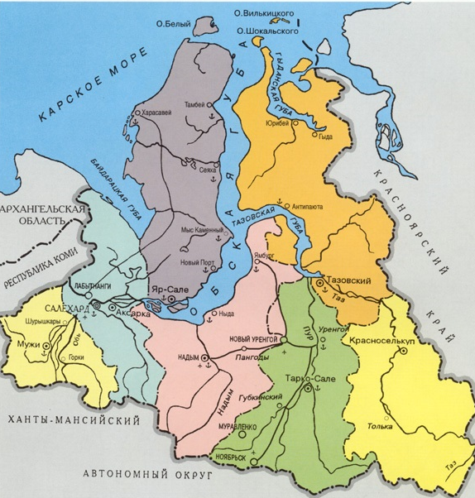
Территория округа включает в себя два крупных полуострова: Ямал и Гыданский, которые разделяют Обская и Тазовская губы, аналогично на западе – Байдарацкая губа, а на востоке – Гыданская и Юрацкая губы. Специфика поверхности края – низменная равнина, т.к. средняя высота составляет не более 100 м, на западе расположена узкая полоса небольших восточных склонов Полярного Урала, где наивысшей точкой является г. Пайер – 1499 м.
Рис. 1 Состав Ямало-Ненецкого автономного округа

На территории округа можно встретить три климатические зоны: арктическая, субарктическая и зона северной полосы Западно-Сибирской низменности.
В целом климат ЯНАО определяется наличием здесь многолетней мерзлоты, а также близостью вод холодного Северного Ледовитого океана (в частности, Карского моря), кроме этого сказывается обилие заливов и рек, болот и озёр. В совокупности факторов для округа характерна длительная – до 8 месяцев, но с незначительной величиной снежного покрова – зима, и при этом короткое лето, сопровождаемое сильными ветрами.
К характеристикам климата арктической зоны можно отнести длительную и очень суровую зиму в сопровождении сильных бурь и морозов, с частыми метелями, сильными туманами и малым количеством осадков, кроме этого с очень коротким летом – около 50 дней.
Субарктическая зона, которая занимает южную часть полуострова Ямал, имеет более сдержанные характеристики, потому что климат здесь более континентальный: осадки выпадают преимущественно в виде дождей, а протяженность лета достигает 70 дней.
Климат северной, таёжной полосы Западно-Сибирской низменности, резко континентальный, средняя температура здесь выше, лето довольно тёплое и влажное (до 100 дней).
Среднегодовая температура воздуха округа отрицательная, в отдельных районах на Крайнем Севере она достигает −10°С. Отдельные минимальные температуры зимой опускаются до −70°С. Летом, а именно в июле, наоборот могут повышаться по всей территории до +30 °С. Однако очень часто здесь наблюдаются магнитные бури, которые сопровождаются полярным сиянием.
Регион отличается богатыми и разнообразными водными ресурсами. К ним относятся побережье Карского моря с его многочисленными заливами и губами, реками, озёрами, болотами и подземными водами. Примечательно, что Обскую губу, которая является одним из заливов Карского моря, можно считать одним из крупнейших морских заливов всей арктической полосы России, его площадь измеряется в 44 тыс. км².
Географическое положение и природно-климатическую зону Ямало-Ненецкого автономного округа можно назвать экстремальными, т.к. находится он в районе Крайнего Севера и Полярного круга, что прямым образом усложняет жизнедеятельность людей, кроме этого оказывает влияние на развитие производственной и социально-экономической инфраструктуры.
По данным Федеральной службы государственной статистики на 01 января 2018 года численность населения округа составила 538,0 тыс. человек, а плотность населения – 0,7 человека на квадратный километр. Данные показатели относят ЯНАО на одно из последних мест среди всех субъектов РФ. Удельный вес городского населения равен 83,7%.
Начиная с последнего десятилетия прошлого века, автономный округ входит в немногочисленную группу субъектов РФ с постоянным, а главное – положительным естественным приростом населения, примерно на 5–6 тыс. человек в год. Промышленное развитие последних десятилетий стало одной из причин стремительного роста населения ЯНАО. Несмотря на критические температуры и суровые климатические условия Крайнего Севера, трудовая миграция носит массовый характер и не прекращается по сей день. Слабая обустроенность новых поселений не помешала вырасти численности населения региона более чем в 8 раз за последние полвека. А в январе-ноябре 2017 года по данным Росстата показатель естественного прироста на 1000 населения составил 9,2 человек. Такой уровень ставит округ на 5 место по РФ и на 1 место по Уральскому федеральному округу.
В целом естественный прирост населения региона создается в основном за счет преобладания представителей более молодой возрастной категории в структуре населения региона. Показатель среднего возраста жителей, равный 33 годам, в последнее время ослабляет тенденцию к "старению" населения. Однако, несмотря на то, что суровые погодно-климатические условия регионов Крайнего Севера почти не пригодны для жизни людям пенсионного возраста, доля таких жителей в период с 2000 года по настоящее время выросла более чем в 2 раза – до 9,3%. С другой стороны за этот же отрезок времени доля населения, возраст которого моложе трудоспособного возраста, незначительно сократилась на 3% до 23%.
Ежегодный показатель рождаемости составляет более 8 тыс. новорожденных, таким образом, на каждую 1000 жителей округа приходится 14 детей. Такой показатель выше аналогичного среднего по стране в целом (11 детей). Благодаря этому регион занимает место в первой десятке по уровню рождаемости.
Одновременно в субъекте наблюдаются достаточно низкие показатели смертности населения, равные 4,9 чел на 1000 населения.
Ямало-Ненецкий автономный округ признан одним из самых многонациональных регионов страны. В совокупности среди населения округа можно найти представителей 112 народностей и национальностей. По данным Всероссийской переписи населения в 2010 году доля коренного населения в общей сложности составила восемь процентов, из них более 32% ведут кочевой образ жизни. Структура национальностей населения региона состоит из следующих категорий: русские – почти 62%; украинцы – 10%; ненцы и татары – по 6%; а ханты – всего 2%.
Опираясь на объективные факты, территория Ямала признана благополучной в социальном и экономическом аспекте. Несмотря на субарктический и арктический климат, регион обладает достаточно развитой инфраструктурой, которая весьма привлекательна для внутренних мигрантов. Так, с 2012 по 2014 годы численность автономного округа изменялась в среднем на 8-10%, т.е. ежегодно в регион приезжало более 45 тыс. человек, а выезжало около 47-52 тыс. мигрантов. Среди соседних субъектов миграция населения, включая внутрирегиональную, на Ямале выше в 1,5-2 раза, чем в ХМАО и южных районах Тюменской области.
Кроме этого в последние годы наблюдается значительное положительное сальдо обмена населением с государствами – членами СНГ, а именно с Украиной и Узбекистаном. Если говорить о миграционном обмене автономного округа с другими российскими регионами, то чаще всего на Ямал приезжают жители других регионов Западной Сибири и Урала, а также Башкортостаном, Омской и Свердловской областями и республиками Северного Кавказа, например, Республика Дагестан, Чеченская и Кабардино-Балкарская Республики.
Рассматривая экономические показатели округа (Таблица 1), можно отметить высокие среднедушевые доходы населения (более чем в 2 раза превосходящие среднероссийские и по Уральскому Федеральному округу), а также среднемесячную номинальную начисленную заработную плату работников организаций (выше по стране почти в 2,5 раза, по УрФО – в 2 раза). Ямало-Ненецкий автономный округ стабильно входит в тройку лидирующих регионов страны с показателями высокого уровня жизни и занимает также высокую позицию среди регионов Уральского федерального округа. Еще одной особенностью структуры рынка труда региона является то, что свыше 20% работников, которые заняты в экономике округа, работают вахтовым методом и проживают за пределами Ямала. В среднем по округу потребность в работниках, заявленная работодателями в органы службы занятости населения, превышает численность безработных граждан более чем в 4,5 раза.
В регионе зарегистрирован самый низкий уровень безработицы (от численности экономически активного населения) среди прочих субъектов УРФО, кроме того, регион входит в пятерку лидеров по низкому уровню безработицы среди всех субъектов РФ.
На фоне этих показателей в округе наблюдается дефицит трудовых ресурсов, это выражено в том, что регион испытывает серьезный недостаток квалифицированных специалистов. Особенно ярко это проявляется в сфере строительства, ЖКХ, сельском хозяйстве, транспорте и связи, а также нехватка кадров ощутима в социальной сфере.
 |  | Российская Федерация | Уральский федеральный округ | Ямало-ненецкий автономный округ
Площадь территории, тыс. км² |  | 17125.5 | 1818.5 | 769.3
Численность населения на 1 января 2017 г., тыс. человек |  | 146804.4 | 12345.8 | 536
Среднегодовая численность занятых, тыс. человек |  | 72065.2 | 6347.1 | 403
Среднедушевые денежные доходы (в месяц), руб. |  | 30744 | 32565 | 67521
Потребительские расходы в среднем на душу населения (в месяц), руб. |  | 22468 | 23137 | 28701
Среднемесячная номинальная начисленная заработная плата работников организаций, руб. |  | 36709 | 41464 | 83238
Валовой региональный продукт, в 2015 г. млн руб. |  | 64997039.3 | 8980445.7 | 1691393.2
Основные фонды в экономике (по полной учетной стоимости; на конец 2015 года), млн руб. |  | 183403693 | 33650757 | 10219150
Инвестиции в основной капитал, млн руб. |  | 14639835 | 2730971 | 1097131
Объем отгруженных товаров собственного производства, выполненных работ и услуг собственными силами по видам экономической деятельности, млн руб. | добыча полезных ископаемых | 11730498 | 4453004 | 1495221
 | обрабатывающие производства | 36166005 | 4341747 | 322287
 | производство и распределение электроэнергии, газа и воды | 5332278 | 657281 | 55464
Продукция сельского хозяйства - всего, млн руб. |  | 5505755 | 323111 | 1745
в том числе | растениеводства | 3035819 | 139351 | 75
 | животноводства | 2469936 | 183760 | 1670
Ввод в действие жилых домой, тыс. м² общей площади жилых помещений |  | 80240.1 | 6380.6 | 228.2
Оборот розничной торговли, млн руб. |  | 28317.4 | 2475431.2 | 122658.4
Сальдированный финансовый результат (прибыль минус убыток деятельности организаций), млн руб. |  | 12801581 | 1590449 | 604478
Таблица 1. Социально-экономические показатели ЯНАО, 2016 год.
Источник: [30]
Однако в регионе сохраняется характерные для российского рынка труда высокие отраслевые и территориальные различия. Так, один из самых высоких показателей по региону средней начисленной заработной платы сегодня в 1,5 раза превышает среднее значение по федеральному округу и составляет примерно около 100 тыс. рублей.
По территориальному признаку самый высокий уровень дохода отмечается в районах добычи углеводородного топлива (природный газ, нефть, нефтегазоконденсат), а самый низкий уровень – в сельских районах автономного округа.
Подводя итог, можно сделать вывод, что Ямало-Ненецкий автономный округ в целом – это достаточно самобытный в социальном плане регион, но при этом обладающий обширной ресурсной базой уникальных запасов минерального сырья (22% от разведанных мировых запасов газа, 20% от всей мировой добычи). В большинстве, значительная часть ресурсов (не только углеводородного происхождения), колоссальными запасами которых богата территория ЯНАО, не используется или используется нерационально. Но при этом, потенциал экономического развития округа значителен, однако вовлечение и реализация этого потенциала в экономику региона сдерживается отсутствием единой транспортной системы и современных транспортных технологий.

1.3. Правовые основы развития транспортного комплекса Ямало-Ненецкого автономного округа.
Ключевой правовой основой развития транспортного комплекса Ямало-Ненецкого Автономного округа является Стратегия социально-экономического развития округа до 2020 года. Документ представляет собой сбалансированную структуру ориентиров, задающих целенаправленное движение к стабильному и неуклонному росту устойчивости экономики и повышению качества жизни населения ЯНАО.
В Стратегии учтены основные положения долгосрочного планирования, которые были сформулированы на двух уровнях: РФ и УРФО. Учитываются общегосударственные приоритеты и цели отраслевого развития. Реализация данной Программы предполагает постановку и решение задач, таких как:
1. Увеличение привлекательности региона для инвестиций с помощью обеспечения транспортной доступности как автомобильным, так и железнодорожным путем, а также другими возможными видами транспорта.
2. Повышение качества транспортного обслуживания. Реализация данной задачи возможна путём приведения параметров эксплуатационно-транспортных показателей автомобильных дорог и железнодорожных путей региона в соответствии с требованиями по организации транспортного сервиса, включая внедрение инновационных систем, для контроля эксплуатации дорожного полотна. Данная система прежде всего направлена на повышение качества эксплуатации транспортных путей и безопасности дорожного движения.
3. Обеспечение доступности транспортного передвижения всему населению округа для решения особо значимых социальных проблем.
4. Снижение себестоимости конечной стоимости товаров первой необходимости и товаров народного потребления путем снижения стоимости доставки продукции производства.
Важной целью реализации данной Стратегии является улучшение транспортной инфраструктуры Ямало-Ненецкого автономного округа, что имеет прямое влияние на рост благосостояния региона, его экономическое развитие и качество жизни населения.
Весь транспортный комплекс ЯНАО включает автомобильный, железнодорожный, водный (речной), воздушный и трубопроводный транспорт. Однако самое распространенное – наземное транспортное сообщение между населенными пунктами, центром и отдаленными районами автономного округа развито недостаточно, а в отдельных территориях – слабо.
Основу транспортного сообщения между различными муниципальными образованиями и населенными пунктами в округе составляет воздушный и водный транспорт, на сегодняшний день это единственные способы транспортировки грузов и доставки людей в подавляющее большинство отдаленных и труднодоступных населенных пунктов.
Ряд важнейших мероприятий по совершенствованию транспортной инфраструктуры региона предусмотрен Транспортной стратегией Российской Федерации.
Целью политики в сфере развития транспортной инфраструктуры является формирование единого экономического пространства автономного округа на базе сбалансированного развития эффективной транспортной инфраструктуры.
Для достижения цели необходимо решить ряд важных задач.
1. Автомобильная инфраструктура: первоочередной и самой главной задачей развития транспортной инфраструктуры округа сегодня – формирование опорной сети автомобильных дорог общего пользования регионального и межмуниципального значения между западной и восточной частями автономного округа.
К 2020 году планируется полностью ликвидировать транспортный разрыв между городами Надым и Салехард, для этого необходимо построить участок автомобильной дороги Сургут – Салехард, в результате чего увеличение протяженности сети автомобильных дорог составит 304 км; кроме этого 6 населенных пунктов получат круглогодичную транспортную связь с сетью дорог общего пользования.
В рамках федеральной целевой программы "Развитие транспортной системы России (2010 – 2020 годы)" планируется строительство мостового перехода через р. Обь в районе г. Салехарда.
Также планируется расширить использование природного газа в качестве источника топлива для различных видов транспорта и развить региональную сеть автомобильных газозаправочных станций, в том числе и многотопливных.
Развитием сети автодорог автономного округа повысит спрос на услуги дорожного сервиса и сопутствующих сфер обслуживания. Это обусловит необходимость поддержки проектов, которые будут направлены на создание сети придорожных кластеров – комплексов различного наполнения, включающих в себя пункты торговли и питания, паркинги, отели, зоны отдыха, объекты рекламы, складские, а также грузораспределительные и логистические центры.
2. Железнодорожная инфраструктура: В регионе планируется полноценно начать реализацию одного из крупнейших инвестиционных проектов по созданию новой железнодорожной магистрали – Северный широтный ход (Обская – Салехард – Надым – Пангоды – Новый Уренгой – Коротчаево), которая будет включает в себя:
- строительство совмещенного мостового перехода через р. Обь в районе г. Салехарда;
- строительство железнодорожной линии сообщения Салехард – Надым;
- строительство мостового перехода через р. Надым;
- усиление, достройка и реконструкция некоторых участков железнодорожной магистрали Надым – Пангоды – Новый Уренгой – Коротчаево.
Соглашениями с организациями, которые будут совершать здесь услуг по транспортировке груза и доставке пассажиров, подтверждена грузовая база, перевозки которой предполагается осуществлять по железнодорожному Северному широтному ходу. Объем этой грузовой базы позволит обеспечить эффективность реализации данного проекта.
Строительство совмещенного железнодорожно-автомобильного мостового перехода через реку Надым велась с 2011 года, автомобильная часть моста была введена в эксплуатацию еще в 2015 году.
Строительство железной дороги Салехард – Надым планируется осуществить в виде проекта ГЧП (государственно-частного партнерства), он сможет позволить соединить отдельные участки Северной железной дорогой и Свердловской железной дорогой ПАО "РЖД", и что самое главное – связать железную дорогу Обская – Бованенково со Свердловской железной дорогой.
К концу 2022 года произойдет расширение сети железных дорог, благодаря строительству и вводу в эксплуатацию линии железнодорожного сообщения необщего пользования Бованенково – Сабетта, протяженность которой составит 169,5 км. Этот железнодорожный транспортный коридор позволит вывозить жидкие углеводородные ресурсы и сырьё газовых и конденсатных месторождений, а также поможет в доставке грузов и переброске вахтовых бригад на период обустройства и эксплуатации морского порта Сабетта.
Железнодорожный путь будет являться продолжением Северного широтного хода, через порт Сабетта будет осуществлена связь сети российских железных дорог с важнейшим транспортным коридором Арктики – Северным морским путем.
3. Воздушный транспорт: В рамках реализации федеральной целевой программы "Развитие транспортной системы России (2010 – 2020 годы)" планируется осуществление реконструкции аэропортовых комплексов в городах Салехард, Новый Уренгой, Надым, Ноябрьск и поселке Ямбург.
Субсидирование маршрутов, соединяющих округ с другими регионами России на протяжении ряда лет, позволило значительно повысить пассажиропоток на маршрутах Салехард – Москва – Салехард, Салехард – Тюмень – Салехард и Новый Уренгой – Тюмень – Новый Уренгой. При такой же динамике пассажиропотока в скором времени обслуживание транспортных коридоров станет самоокупаемым и их субсидирование прекратится.
Развитие воздушного транспорта округа также включает в себя:
- реконструкцию и модернизацию аэропортовых комплексов в следующих городах и нас. пунктах: Салехард, Новый Уренгой, Тарко-Сале, Красноселькуп;
- приобретение и замену специального автотранспорта и специального оборудования, выработавших назначенный ресурс;
- строительство и реконструкцию вертолетных площадок для организации перевозки пассажиров;
- совершенствование региональной системы авиации;
- обновление парка воздушных судов;
- повышение доступности услуг транспортного комплекса через субсидирование организаций воздушного транспорта, которые выполняют пассажирские перевозки по социально значимым маршрутам, а также осуществляющих аэропортовые виды деятельности, по которым ставки аэропортовых сборов и тарифы за наземное обслуживание воздушных судов установлены ниже экономически обоснованных расходов авиапредприятия в результате государственного регулирования тарифов.
4. Водный транспорт:
- строительство современных причальных сооружений;
- приобретение скоростных комфортабельных пассажирских судов;
- улучшение условий судоходства, а также повышение уровня безопасности перевозок;
- ввод в эксплуатацию специализированных судов ледового класса.
5. Трубопроводный транспорт:
Устойчивые темпы развития региональной экономики связаны, прежде всего, с дальнейшим развитием инфраструктуры транспортировки нефти и газа. В рамках развития этого направления в 2012 году введена в эксплуатацию первая нитка магистрального газопровода «Бованенково – Ухта», протяженностью которой составила более 1200 км (с учетом резервных ниток подводных переходов), в 2017 году – введена в эксплуатацию вторая нитка этого магистрального газопровода; газопровод «СРТО – Торжок» выведен на проектный режим работы. К началу 2016 года в рамках реализации проекта газопровод «Алтай» были проведены предметные технико-экономические исследования маршрутов поставок сырья, а также завершена стадия обоснования инвестиций проекта. Еще был осуществлен ввод нитки трубопровода (точнее, продуктопровода) Пуровский завод по переработке конденсата – Южно-Балыкский газоперерабатывающий комплекс – предприятие "Тобольск-Нефтехим" в промышленную эксплуатацию, которая позволит транспортировать широкие фракции легких углеводородов (ШФЛУ).
В 2016 году завершилось строительство нефтепровода Заполярье – Пурпе, сегодня он является частью трубопроводной системы Заполярье – Пурпе – Самотлор.
До 2020 года предусмотрен ввод целой сети новых трубопроводов. В 2016 году завершено строительство второй нитки газопровода Бованенково – Ухта и восьми компрессорных станций.
В рамках реализации мегапроекта "Ямал СПГ", который предусматривает строительство завода по производству сжиженного природного газа (ресурсная база Южно-Тамбейского газоконденсатного месторождения), запланировано развитие транспортной инфраструктуры вахтового поселка Сабетта.
Кроме того, появится сеть межпромысловых трубопроводов на полуострове Ямал, будут строиться новые конденсато- и продуктопроводы. Несмотря на наличие уникальных месторождений природного газа (20% от мировой добычи), округ является одним из самых слабо газифицированных в стране, поэтому одной из стратегических задач является продолжение интенсивной газификации населенных пунктов региона. Уровень газификации ЯНАО на 1 января 2015 года составлял 40,4%, в том числе в городах — 43,4%, в сельской местности — 29% (в среднем по России эти показатели равны 63,2%, 70% и 46,8% соответственно).
Как итог, решение поставленных задач, которые будут направлены на развитие транспортного комплекса, позволит достичь к концу 2020 года следующих основных результатов:
- снизить существующий в автономном округе в данный момент уровень транспортной дискриминации и диспропорции;
- повысить инвестиционную привлекательность территорий автономного округа за счет создания новых железнодорожных линий;
- сохранить социально значимые перевозки воздушным и водным транспортом, обеспечивающие круглогодичную транспортную доступность населенных пунктов, не имеющих альтернативного наземного транспорта;
- расширить сеть трубопроводного транспорта на территории автономного округа.

Глава 2. Современное состояние транспортного комплекса Ямало-Ненецкого автономного округа

2.1. Исторические аспекты формирования транспортного комплекса Ямало-Ненецкого автономного округа
Транспортный комплекс Ямало-Ненецкого автономного округа начал формироваться 60-70-х гг. прошлого века, в результате реализации программы развития газовой и нефтяной промышленности. Конфигурация транспортной сети и взаимодействие различных видов транспорта определялись сложившимися в то время межрегиональными транспортно-экономическими и логистическими связями предприятий нефтяной и газовой промышленности и наличием двух входов в транспортную сеть региона. На юге округа – из Тюмени и Ханты-Мансийского автономного округа, на севере – по железной дороге из Лабытнанги, на речном транспорте – с юга из Тюмени, Омска и Новосибирска по р. Обь и ее притокам, на морском транспорте - из Мурманска и Кандалакши по Северному морскому пути. Функции основного транспортно-логистического центра, «входа» массовых грузов в транспортную систему Ямало-Ненецкого автономного округа выполняла Тюмень, где формировалось распределение транспортного потока между речным и железнодорожным транспортом.
Система аэропортов и взлетно-посадочных для полос для вертолетного транспорта также формировалась в нефтегазовых городах и посёлках, в первую очередь для доставки туда работников этой и смежных сфер. Если говорить об автомобильных дорогах и путях, то они, в первую очередь, прокладывались к разрабатываемым месторождениям и имели радиальное строение: от железнодорожных станций и речных портов к углеводородным месторождениям и площадям складирования и перевалки грузов. Важной особенностью автодорожной и железнодорожной сетей ЯНАО можно было назвать её ведомственную принадлежность и узкую технологическую направленность. Протяженность дорог общего пользования, особенно круглогодичного пользования, была крайне незначительна.
К 1990 г. был завершен первый этап формирования опорной транспортной сети ЯНАО: создание преимущественно меридианных железных и автомобильных дорог, обеспечивших минимально необходимую транспортную инфраструктуру районов добычи нефти и газа и завоз грузов для создания магистрального трубопроводного транспорта, а также обеспечение авиатранспортом вахтово-экспедиционного персонала.
В 90-е годы одним из ведущих направлений развития транспортной сети стало формирование широкой сети магистралей. На сегодняшний день система представлена всеми видами транспорта. При реализации объёмов перевозок пассажиров ведущая роль принадлежит железнодорожному транспорту, на втором месте – речной, на третьем – авиатранспорт.
В связи с очаговым освоением территории наземная транспортная сеть ЯНАО разобщена. Выделяют два основных транспортных района – западный и восточный. Основа западного района – крупнейшая транспортная ось, р. Обь, с подходящей к ней в районе г. Лабытнанги веткой Северной железной дороги. Основой всей транспортной сети является Салехард – Лабытнангский промышленно-транспортный узел, где происходит перевалка больших объёмов грузов с железнодорожного транспорта на водный и обратно. В основе же формирования восточного транспортного района лежит использование железнодорожного пути Новый Уренгой – Тюмень, а также средних по размерам рек – Надым, Пур и Таз. В начальные годы освоения нефтяных и газовых месторождений округа основная часть грузов поступала именно водным путём по р. Обь в порты Надым и Коротчаево. Сейчас эти порты используются и для отправки грузов, главным образом при организации северного завоза. Восточный транспортный район, в отличие от западного, имеет относительно развитую сеть автомобильных дорог с выходом к единой автодорожной системе страны.
Таким, образом, одной из главных транспортных проблем округа является сухопутное соединение этих двух районов – железными дорогами или автомобильными магистралями. Её решение позволило бы обеспечить их надёжную круглогодичную связь.

2.2. Автомобильный транспорт
Этот вид транспорта по праву относится к числу динамично развивающихся видов транспортной системы. Автомобильный транспорт отличается высокой маневренностью и обеспечивает межрайонные и внутрирайонные перевозки грузов, а также пассажиров на короткие и средние расстояния. Велика его роль и в осуществлении смешанных перевозок, а также в обслуживании, главным образом, на короткие расстояния отраслей промышленности, строительства и торговли.
Нельзя недооценивать роль автомобильных дорог при развитии транспортного сектора экономики. Доля перевезенного груза автомобильным транспортом в автономном округе составляет более 70%. Формирование развитых автомобильных дорог в автономном округе, которые состоят из дорог общего пользования, указывает на необходимость создания новой транспортной инфраструктуры и реконструкции существующих дорог как муниципального, так и регионального значения.
В автомобильном транспорте определяющую роль играют дороги. Именно от качества дорог зачастую зависит состояние этого вида транспорта. Велика роль автомобильного транспорта в перевозках грузов и пассажиров. (Рис. 2, 3). Несмотря на значительное снижение перевозимых грузов транспортом общего пользования за кризисный период, доля автомобильного транспорта по-прежнему остается высокой. В настоящее время он составляет большую конкуренцию железнодорожному транспорту.

Рис. 2. Динамика объема перевезенных грузов автомобильным транспортом организаций всех видов деятельности ЯНАО, млн т

Рис. 3. Динамика грузооборота автомобильного транспорта организаций всех видов деятельности ЯНАО, млн т-км
Источник: [13]

Автомобильный транспорт используется как для перевозок внутри одного района, так и для транспортировки грузов между различными видами населенных пунктов (города, рабочие поселки, промыслы и др.). В структуре перевозимых грузов преобладают строительные материалы, хлебные, лесные грузы и товары народного потребления.
В последние годы, несмотря на снижение грузооборота, автомобильный транспорт старается наращивать объемы перевозимых грузов. Так, например, российская почта предприняла попытку перехода перевозок с железнодорожного транспорта на автомобильный, так как автомобильный транспорт является в этом случае более дешёвым, удобным, маневренным, чем другие виды транспорта.
Несмотря на длительности разработки нефтяных и газовых месторождений (с 70-80 гг. прошлого века), сеть дорог ЯНАО сейчас только создаётся. Её основой является автомобильная дорога Сургут – Салехард, которая, по завершении строительства, свяжет города и посёлки автономного округа, в том числе административный центр – Салехард, с сетью дорог Российской Федерации. Общая протяженность трассы составляет 1256 км, в том числе по территории автономного округа 1057 км. Из них построено 443 км.
Перспективы развития сети автомобильных дорог автономного округа обозначены в проекте Программы модернизации транспортной системы России до 2025 г.
Программа строительства автомобильных дорог на территории округа предусматривает три этапа:
1) формирование опорной сети дорог – завершение строительства автомобильной дороги Сургут – Салехард, входящей в Сибирский автодорожный коридор;
2) обеспечение автотранспортной связью районных центров с опорной сетью;
3) обеспечение автотранспортной связью прочих населенных пунктов с районными центрами и опорной сетью.
Одним из этапов развития сети автомобильных дорог в автономном округе станет строительство дорог от опорной сети до районных центров. Всего потребность в строительстве автомобильных дорог составляет около 1240 км, в том числе: 504 км автомобильной дороги Сургут-Салехард, 734 км дорог, связывающих города и посёлки автономного округа с опорной сетью.
Таким образом, реализация Программы дорожного строительства должна обеспечить увеличение сети автомобильных дорог общего пользования округа.
В ЯНАО приблизительно 5 050 километров дорог, из них около 3 500 километров дорог с твердым покрытием, которые можно использовать круглый год. Около 700 км дорог с твердым покрытием - дороги общего пользования, около 2 800 км дорог с твердым покрытием – ведомственные и 776 км – муниципальные дороги. В зимнее время приблизительно 9 500 дополнительных километров дорог прокладываются по глубоко промерзшей земле и рекам. Протяженность автомобильных дорог с твердым покрытием на 1000 кв. км территории составляет всего 0,1 км при среднем показателе по стране – 26 км (одно из последних мест среди регионов РФ), они составляют 70% в общей протяженности автодорог в округе (в среднем по России - 90%).
Зимники ЯНАО – это дорога, существующая только в зимнее время созданная с помощь укатки снега. К некоторым поселкам и месторождениям региона это «дорога жизни», так как в летнее время сообщение с этими поселками происходит только авиатранспортом. Перевозка груза по автозимникам - это очень экстремальная работа, так как температура в некоторых участках дороги, в определенное время, превышает -50°C.
В таблице приведены некоторые важные направления зимних автомобильных дорог, связывающие крупные населенные пункты округа.
Таблица 2. Наименование важных автомобильных дорог и их протяженность
Наименование зимней автомобильной дороги | Протяженность (км)
Салехард – Надым | 298
Аксарка – Салемал – Панаевск – Яр-Сале | 178
Лабытнанги – Мужи – Азовы – Теги | 360
пос. Уренгой - Красноселькуп | 138

Источник: [37]
Что же касается личного автотранспорта жителей Ямало-Ненецкого автономного округа, то по данным ГИБДД ЯНАО, в регионе зарегистрировано 991 тысяча автомобилей, в том числе 737,9 тысяч легковых (при численности 538 тыс. человек на 01.01.2018 г.). У физических лиц зарегистрировано 19,4 тысячи грузовых автомобилей, у юридических лиц – 64 тысячи грузовых автомобилей [27]. Такое большое количество автомобилей определяется высоким уровнем заработной платы и высоким уровнем жизни в целом.
Вступление в силу программы обновления пассажирского транспорта, завершило годовые поставки новых автобусов. За счёт городского бюджета в последние годы в г. Салехард было приобретено несколько десятков современных автобусов «ПАЗ». Общее количество автобусов в МАТП МО г. Салехарда составляет 32 единицы. Автобусные парки действуют также и в некоторых других крупных поселениях, на крупных предприятиях добычи и переработки нефти и газа, куда данный вид транспорта доставляет рабочих в течение всего года. Несмотря на постоянный рост численности населения округа, пассажирооборот автобусами общего пользования неуклонно снижается. (Рис. 4, 5). Жители городов и поселков региона отдают предпочтения личному автотранспорту в силу его большей мобильности и доступности. На начало 2017 года число автобусов общего пользования на 100000 человек составило 67 штук (80 место среди всех регионов РФ).

Рис. 4. Динамика перевозки пассажиров ЯНАО автобусами общего пользования, млн человек

Рис. 5. Динамика пассажирооборота ЯНАО автобусами общего пользования, млн пасс-км
Источник: [13]

2.3. Железнодорожный транспорт
Железнодорожный транспорт является основным видом транспорта Ямало-Ненецкого автономного округа. Основу грузопотока железнодорожного транспорта составляют нефть и нефтепродукты, минеральные удобрения, строительные материалы, сельскохозяйственные грузы, лес, продукцию машиностроения и др. Железнодорожный транспорт имеет существенное значение в пассажирских перевозках (Рис. 6, 7). Несмотря на развитие автомобильных и воздушных пассажирских перевозок, направление и мощность пассажирских потоков в значительной мере определяется конфигурацией и пропускной способностью именно железнодорожных дорог.

Рис. 6. Динамика перевозки пассажиров железнодорожным транспортом общего пользования ЯНАО, тыс. человек

Рис. 7. Динамика перевозки грузов железнодорожным транспортом общего пользования ЯНАО, млн тонн
Источник: [13]
В пассажирообороте железнодорожного транспорта главную роль играют дальние перевозки. Развитие железнодорожного транспорта в Ямало-Ненецком автономном округе, как и многих других отраслей не сырьевой направленности, главным образом связано разработкой и освоением нефтяных и газовых месторождений. На сегодняшний день железная дорога по-прежнему остается одним из основных видов транспорта, обеспечивая круглогодичный пропуск поездов из других регионов страны на северную территорию. В настоящее время железнодорожная система Ямала состоит из двух частей: Западной (линия Чум – Лабытнанги) и Восточной (линия Сургут – Новый Уренгой). Участки Коротчаево – Надым и Новый Уренгой – Ямбург находятся в стадии незавершенного строительства, их основное назначение сегодня – доставка необходимых стройматериалов и грузов для обеспечения разработки, обустройства и эксплуатации нефтяных, газовых и конденсатных месторождений в северной части Надым-Пур-Тазовского региона, обслуживания линейной части магистральных газопроводов и снабжение проживающего здесь населения необходимыми товарами.
В связи непрекращающейся и растущей деятельностью нефтегазодобывающих компаний, ростом добычи углеводородного сырья в последние годы стал ощущаться недостаток пропускных способностей железнодорожного транспорта. Для обеспечения растущего уровня добычи углеводородов на Ямале предусмотрено завоз грузов для обустройства месторождений, а также частичный вывоз жидких углеводородов и продукции нефтеперерабатывающей промышленности общим объемом более 40 млн. тонн в год. Кроме того, требуется осуществлять доставку трудовых ресурсов, которые работают в ЯНАО вахтовым методом на местах добычи и транспорта нефти и газа, общая их численность может достигать до 30 тыс. человек в месяц. При этом доля грузов, перевозимых железной дорогой, напрямую будет зависеть от активности предприятий отрасли.
Важными политическими задачами железнодорожного транспорта ЯНАО являются: развитие перевозок пассажиров до полного удовлетворения потребностей жителей округа; создание благоприятных условий, которые позволят ускорить процессы разработки месторождений нефти, газа и конденсата.
Администрация округа и ОАО «РЖД» приложили усилия для скорейшего решения этих задач. Чтобы закончить строительство и начать эксплуатировать новые северные участки железной дороги, совместно было создано открытое акционерное общество «Ямальская железнодорожная компания» [26].
Компания организует пассажирские и грузовые перевозки на участке Коротчаево – Новый Уренгой, решает вопросы содержания, эксплуатации и ремонта участков транспортной инфраструктуры на Ямале. При непосредственном участии ЯЖД были открыты новый железнодорожный вокзал на станции Коротчаево и участок Свердловской железной дороги Новый Уренгой – Коротчаево. Тогда же из города газодобытчиков в Москву отправился фирменный поезд «Ямал», который менее чем через полгода по итогам общероссийского конкурса был признан лучшим в России пассажирским составом [40].

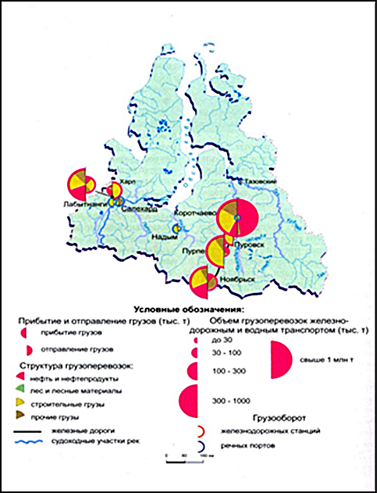
Рис. 8. Структура грузооборота железнодорожного транспорта ЯНАО (в совокупности с водным транспортом)
Источник: [2]

Общая длина железнодорожных путей на территории ЯНАО составляет 1 648 км (Таблица 3). Основной грузопоток идет с севера в южные регионы (ХМАО-Югра, Тюменская область), при этом большую часть грузов составляют нефтеналивные. На Ямале работает три железнодорожных организации: Северная железная дорога (Сосногорский регион обслуживания), Свердловская железная дорога (Сургутский регион обслуживания), ОАО «Ямальская железнодорожная компания». Крупные станции округа: Ноябрьск, Коротчаево, Пурпе, Новый Уренгой, Лабытнанги.

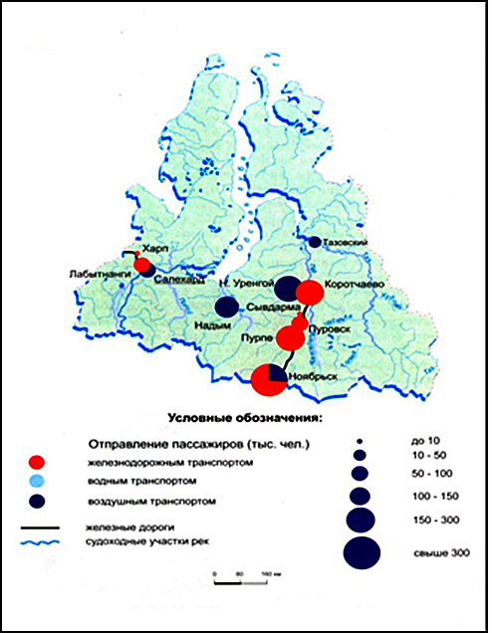
Рис. 9. Структура пассажирооборота железнодорожного транспорта ЯНАО ( в совокупности с водным транспортом)
Источник: [2]
Сегодня администрация ЯНАО уделяет огромное внимание удовлетворению потребностей населения в пассажирских и грузовых перевозках, а также созданию благоприятных условий для полноценного развития предприятий железнодорожного транспорта.
Таблица 3. Принадлежность отдельных участков железной дороги к предприятиям и их протяженность.
Предприятие | ОАО «РЖД» | ОАО «Газпром-Транс» | ОАО «РЖД» | ОАО «Ямальская железнодорожная компания»
Участки железной дороги | Чум – Лабытнанги | Обская – Бованенково | Ноябрьск – Коротчаево | Пангоды – Надым | Коротчаево – Новый Уренгой | Новый Уренгой – Пангоды | Новый Уренгой - Ямбург
Протяженность (км) | 195 | 525 | 398 | 113 | 74 | 112 | 231

Источник: [22]
Для развития пассажирских перевозок и повышения качества обслуживания пассажиров в Ямало-Ненецком автономном округе, в рамках областной целевой программы "Сотрудничество", реализуемой совместно Тюменской областью, Ханты-Мансийским автономным округом – Югрой и Ямало-Ненецким автономным округом, для нужд автономного округа построены два комфортабельных пассажирских судна нового судостроения с улучшенными скоростными и техническими характеристиками [23].
Тем не менее, как бы в перспективе хорошо ни развивался железнодорожный транспорт округа, сколько бы инвестиций власти округа ни привлекали для модернизации существующей транспортной инфраструктуры, существуют проблемы, решение которых позволит повысить уровень и качество железнодорожных перевозок:
- отсутствие железнодорожных путей в районах нового освоения или крайне малая их плотность (в десятки раз меньше среднего по России и составляет 7 км на 10000 км²), а также отсутствие двухпутных путей, не позволяющих сделать их доступными для доставки большого объёма грузов на период обустройства и вывоза углеводородного сырья;
- критический износ и старение основных фондов, отсутствие электровозной тяги, которое приводит к снижению участковой скорости, ухудшению качественных и количественных показателей перевозок;
- слаборазвитая инфраструктура, которая не позволяет обслуживать большие объёмы грузо- и пассажироперевозок, использовать комплексные перевозки в сочетании с автомобильным и речным транспортом.

2.4. Трубопроводный транспорт
а) Особенности трубопроводного транспорта, его достоинства и недостатки.
Трубопроводный транспорт – один из наиболее динамично развивающихся видов транспорта. Особенностью данного вида транспорта и отличием его от других, занимающихся транспортом нефти и газа и продуктов переработки, является то, что при транспортировке перемещается сам товар, а не транспортное средство (во многом это обусловлено физическими свойствами транспортируемого товара – нефти, газа, др.). При рассмотрении транспортного комплекса в целом, трубопроводный транспорт стоит обособленно, потому что значительно отличается от других видов транспорта (автомобильный, железнодорожный, водный, воздушный).
Создание широкой сети трубопроводного транспорта позволило наиболее эффективно и быстро, без лишних потерь, перемещать углеводородное топливо и его продукты на большие расстояния, не используя промежуточные процессы их перегрузки, как это происходит другими видами транспорта. Отсюда возникает важная особенность трубопроводного транспорта - непрерывность его функционирования.
В целом трубопроводный транспорт все больше специализируется на перемещении отдельных видов продукции, в частности углеводородного происхождения и его производных: жидких (нефть и нефтепродукты), газообразных (природный и попутный газы, аммиак, этан, этилен и др.). Они перемещаются одинаково успешно на различные расстояния - от нескольких километров до нескольких тысяч километров (при успешной эксплуатации). Конечные пункты поставок сырья и продуктов разные: нефти - нефтеперерабатывающие заводы; природного газа, аммиака, этана, этилена - химические предприятия. Другие виды продукции потребляются более массово (природный газ используется в коммунальном и, особенно, бытовом хозяйстве, нефтепродукты для автозаправочных станции - это бензин, керосин и т.д.). Поэтому имеется и разветвленная разводящая сеть трубопроводного транспорта, помимо магистральных.
В зависимости от назначения и территориального расположения различают магистральный трубопроводы и промышленный или технологические трубопроводы.
К магистральному трубопроводному транспорту относятся газо- нефтепроводы, по которым транспортируются продукты от мест добычи сырья (нефть, газ, конденсат) к местам потребления и переработки – на заводы или в морские порты для перегрузки в танкеры и дальнейшей перевозки. Магистральные нефтепроводы используют также для перемещения готовых нефтепродуктов с заводов в районы потребления. Общая протяженность магистральных трубопроводов по территории России составляет более 200 тыс. км. На пути следования они более 5 тыс. раз пересекают различные водные преграды.
Технологические трубопроводы составляют свыше одной трети трубопроводов промышленных предприятий. Их используют в первую очередь для транспортировки газа, пара, жидкости, являющиеся сырьем, полуфабрикатов, готовой продукции, отходов производства или продуктов, необходимыми для нормального течения технологического процесса.
Одно из главных достоинство трубопроводного транспорта – возможность прокладки его магистралей в условиях абсолютного разного рельефа местности, через большие водные пространства, в том числе моря, болота, а также в условиях вечной мерзлоты среди вечномерзлых грунтов. Этот вид транспорта может функционировать в любых климатических и погодных условиях, потери при правильной эксплуатации трубопровода минимальны.
Недостатком эксплуатации трубопроводов является то, что они могут привести к определенным экологическим проблемам (разрыв труб и выброс нефти и газа, нарушение естественного покрова при прокладке труб, в северных районах при наземных трассах трубопроводов - помехи для миграции животных).
Нельзя не упомянуть также и проблемы дороговизны строительства и ремонта. Кроме того, при начале эксплуатации трубопровод необходимо заполнить перекачиваемым продуктом, а для поддержания необходимого давления по всей длине трубопровода необходимы, через определенные расстояния (в среднем, 70-120 км), в зависимости от рельефа трассы, дожимные насосные и компрессорные станции, что также требует значительных вложений.
Еще одной отличительной чертой трубопроводного транспорта является его большая протяженность. Магистральные трубопроводы со значительной пропускной способностью, пролегают в основном по трассе месторождение - переработка – потребитель, которая может быть простираться на многие километры через все природные зоны по территориям нескольких стран. При этом, данный вид транспорта наименее всех защищен от хищений, так как сделать отводную трубу очень просто, а проследить за многокилометровой трассой практически нереально.
Для того чтобы обеспечить бесперебойную и стабильную работу всей системы имеющихся магистральных трубопроводов (а также учитывая геостратегическую важность этого вида транспорта для нашей страны), регулирование данного вида транспорта относится к сфере деятельности естественных монополий. В России такими естественными монополиями являются ОАО «Газпром» и государственная компания ОАО «АК «Транснефть» – рычаги, которые позволяют государству регулировать поставки энергоносителей на внутренний и внешний рынки.
Кроме того, «АК Транснефть» осуществляет внедрение новых технологий и привлечение инвестиций в строительство и расширение уже существующей сети магистральных нефтепроводов и, что очень важно, служит фактором стабильности и роста экономического потенциала страны.
Безусловно, что для осуществления этой стабильности и экономического роста за счет экспорта энергоносителей важно решать проблемы, связанные с эксплуатацией трубопроводов. А проблем накопилось за последние годы немало – это и устаревшее оборудование, износ и дефекты труб (средний эксплуатационный срок трубопровода – 25 лет), снижение надежной и безопасной эксплуатации, нецелевое использование госинвестиций и хищения, конфликты интересов добывающих компаний, необоснованная зависимость отечественных компаний от иностранной техники и технологий, экстенсивный характер развития (и, следовательно, деградация нефтяного сектора в целом). Рассмотрение этих проблем сегодня особенно актуально, ведь Россия все больше заявляет о своих правах на роль великой энергетической державы и вопрос энергетической независимости и безопасности все чаще упоминается в международных экономических отношениях последних лет.
Роль национального трубопроводного транспорта еще более повышается в условиях глобализации мировой экономики, приводящей к расширению межгосударственных хозяйственных связей. Действующие и перспективные трубопроводные системы России благодаря выигрышному расположению на Евроазиатском континенте смогут оказывать серьезное влияние на геополитическое развитие энергетического рынка [30].
б) Трубопроводный транспорт Ямало-Ненецкого автономного округа.
Основой экономики Ямала, базовой отраслью, является топливная промышленность, на которую приходится около 95% общего объема промышленного производства [33].
В первую очередь, Ямало-Ненецкий автономный округ был и остается основным газодобывающим регионом России и мира в целом. На Ямале добывается более 90% всего природного газа страны (23,7% мировой добычи) и более 14% российской нефти и газоконденсата. В общей сложности округ производит более 54% первичных энергетических ресурсов России. При этом гигантская часть природных запасов региона еще только ждет промышленного освоения [31].
Динамичное развитие нефтегазового комплекса и трубопроводной инфраструктуры автономного округа определяется уникальной в своем роде ресурсной базой углеводородов. Потенциал запасов и разведанных запасов природного газа, нефти и газового конденсата на территории региона огромен и достаточен для развития на долгосрочную перспективу.

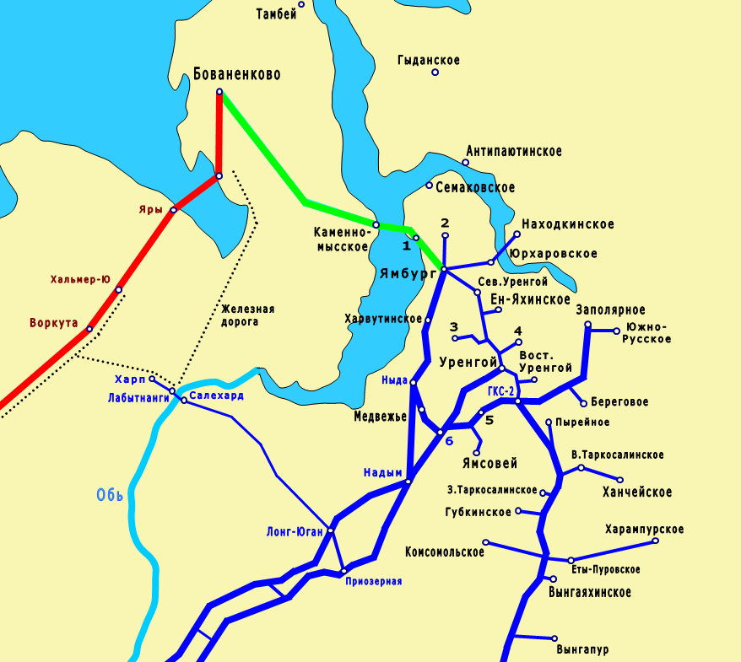
Рис. 10. Схема основных газопроводов и месторождений Ямало-Ненецкого АО
Источник: [32]

В Стратегии развития топливно-экономического комплекса региона отмечено, что для достижения устойчивого развития округа на долгосрочную перспективу необходимо довести добычу природного газа на уровень до 600-740 млрд кубометров, нефти – до 45 млн тонн, конденсата – до 20-36 млн тонн. Для достижения запланированных значений в добыче углеводородного топлива необходим ввод в строй соответствующей транспортной инфраструктуры, которая будет отвечать всем функциональным требованиям, а также требованиям экологической безопасности. Природные и климатические условия Ямала требуют применения самых современных, экологически чистых технологий освоения месторождений и строительства.
На данный момент территория Ямала не имеет альтернатив в России по масштабам добычи газа. Поэтому независимо от освоения новых нефтегазоносных провинций автономный округ на перспективу останется главным гарантом развития газодобывающей промышленности России.
Всего на территории округа находятся [33]:
- Перерабатывающие заводы:
Завод по подготовке конденсата к транспорту (Первичная переработка нефти и конденсата 13.70 млн. тонн/год – г. Новый Уренгой);
Пуровский завод переработки конденсата (Первичная переработка нефти и конденсата 12.00 млн. тонн/год – г. Тарко-Сале);
Губкинский газоперерабатывающий комплекс (г. Губкинский);
Муравленковский газоперерабатывающий завод (г. Муравленко);
Вынгапуровский газоперерабатывающий завод (г. Ноябрьск);
Завод по производству сжиженного природного газа проекта Ямал СПГ (мощность по сжижению газа 16.50 млн. тонн/год).
- Терминалы:
Арктический нефтеналивной терминал «Ворота Арктики» (Пропускная способность 8.50 млн. тонн/год – п. Мыс-Каменный);
Варандейский терминал (Пропускная способность 12 млн. тонн/год – пос. Варандей).
- Компрессорные и нефтеперекачивающие станции: НПС Суторминская, НПС Холмогоры, НПС Апрельская, НПС Вынгапур, КС "Новоуренгойская", КС-1 "Байдарацкая" (КЦ-1,2), КС "Пуровская", Головная НПС-1 (Заполярье – Пурпе), КС "Пангодинская", КС-2 "Ярынская", (КЦ-1,2) КС "Хасырейская", НПС-2 (Заполярье – Пурпе), КС "Правохеттинская", ЛДПС "Пурпе", КС "Ягельная", КС "Приозёрная".
Подавляющая часть производства природного газа к 2020 году будет обеспечена добывающими мощностями ОАО «Газпром». При этом прогнозируется увеличение доли независимых от Газпрома производителей газа, а также вертикально интегрированных нефтяных и газовых компаний, которые значительно расширят объемы добычи газа.
В данной работе более подробно будут рассмотрены магистральный газопровод «Северные районы Тюменской области (СРТО)» и магистральные газопроводы «Бованенково — Ухта» и «Бованенково — Ухта — 2». По мнению автора, они являются крупнейшими и важнейшими для развития всего региона на данный момент.
Магистральный газопровод «Северные районы Тюменской области (СРТО) — Торжок» предназначен для поставки газа от Уренгойского месторождения в экспортный газопровод «Ямал-Европа», который проходит по территориям Беларуси, Польши и Германии (конечная точка – г. Франкфурт-на-Одере), а также российским потребителям Северо-Западного региона. Его протяженность составляет 2200 км, диаметр труб – 1420 мм, максимальная пропускная способность на отдельных участках трассы – 28,5 млрд кубометров газа в год, система включает в себя также 13 компрессорных станций.
Газопровод «СРТО – Торжок» берет свое начало от третьего в мире по величине газового месторождения вблизи города Новый Уренгой. Трасса его пролегает по территории Ямало-Ненецкого, Ханты-Мансийского автономных округов, республики Коми, Архангельской, Вологодской, Ярославской и Тверской областей. Конечный пункт газопровода – г. Торжок в Тверской области – узловая точка Единой газотранспортной системы России (рис. 11).
Строительство газопровода «СРТО – Торжок» было начато в 1995 году. В 2005 году началось строительство компрессорных станций, которые оснащались газоперекачивающими агрегатами отечественного производства. В 2006 году была введена в эксплуатацию линейная часть газопровода. В 2012 году с введением всех 13-ти компрессорных станций газопровод заработал на полную мощность.
Магистральные газопроводы «Бованенково — Ухта» и «Бованенково — Ухта — 2» предназначены для транспортировки газа с полуострова Ямал в Единую систему газоснабжения России. «Газпром» формирует на Ямале принципиально новый центр газодобычи, который в перспективе станет одним из основных для развития отечественной газовой промышленности. В настоящее время добыча газа на полуострове ведется на самом крупном ямальском месторождении — Бованенковском.
В 2012 году введен в эксплуатацию магистральный газопровод «Бованенково — Ухта», в начале 2017 года — газопровод «Бованенково — Ухта — 2» (рис 12).
Создание газотранспортного коридора от Бованенковского месторождения на Ямале до Ухты является одним из самых масштабных и сложных проектов за всю историю трубопроводного строительства в мировой и отечественной практике. При его реализации применяются инновационные технологии и оборудование повышенной надежности. Специально для строительства газопроводов нового поколения российские трубные заводы освоили производство уникальных труб диаметром 1420 мм из стали марки К65 (Х80) с внутренним гладкостным покрытием. Они рассчитаны на рекордное для сухопутных газопроводов давление — 120 атмосфер. Это позволяет значительно снизить металлоемкость проекта и повысить эффективность транспортировки газа [34].
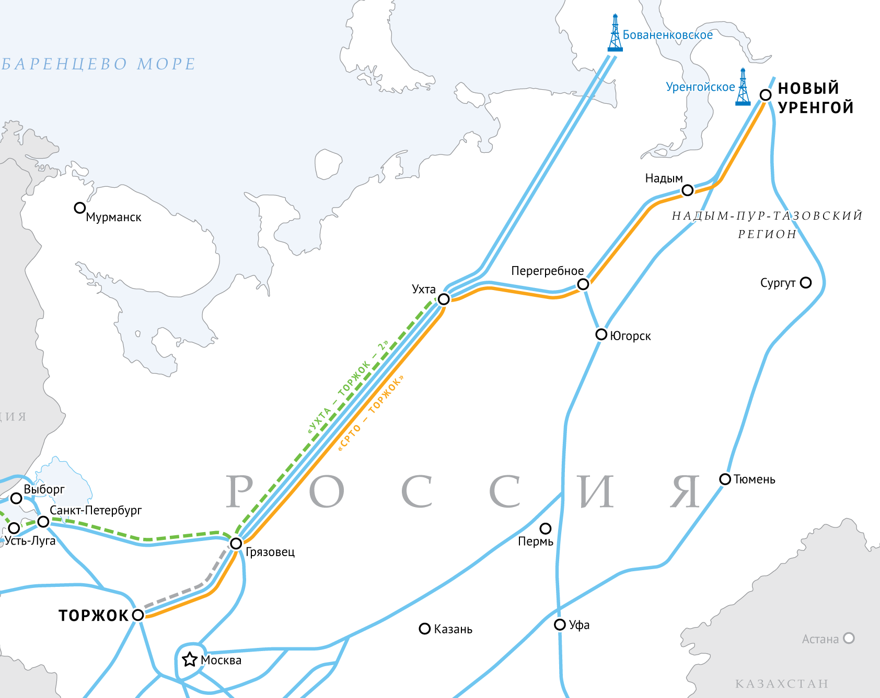
Рис. 11. Схема Магистрального газопровода «СРТО – Торжок»
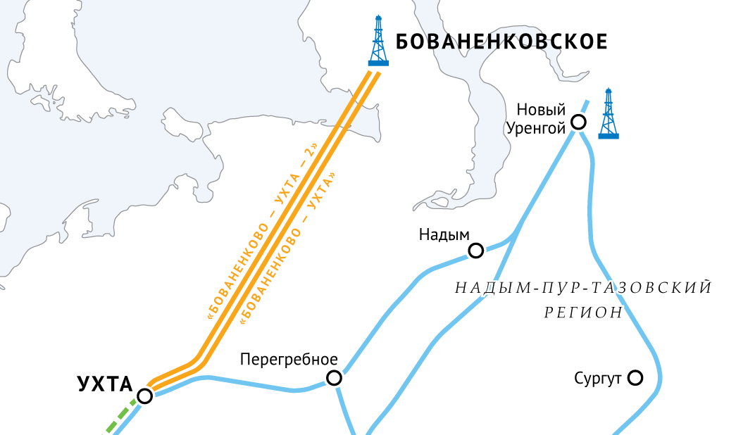
Рис. 12. Схема магистральных газопроводов «Бованенково – Ухта» и «Бованенково – Ухта - 2»
Источник: [34]
Трасса газопроводов преодолевает Байдарацкую губу — залив Карского моря, большую часть года покрытого льдом. Здесь используются обетонированные стальные трубы диаметром 1219 мм, рассчитанные на давление 120 атмосфер. Прокладка газопроводов с такими техническими параметрами в столь суровых природных условиях была осуществлена впервые в мире.

2.5. Водный транспорт
Водный транспорт является составной частью единого транспортного комплекса. В период летней навигации речной транспорт является основным видом транспорта в Ямало-Ненецком округе. Речной транспорт используется для перевозки основного объема топлива, продуктов питания, строительных и промышленных материалов. Также, как и все остальные виды транспорта округа, она играет важную роль в освоении, разработке и эксплуатации нефтяных и газовых месторождений. В силу продолжительности и суровости зим 4 порта ЯНАО открыты только в течение 128 дней в летний период. Основные судоходные реки округа - Обь, Надым, Пур и Таз.
Эксплуатация и управление речными портами ЯНАО осуществляется двумя акционерными обществами. Речные порты Тазовский, Надым, включая Ямбург, и Уренгой, включая Лабытнангский речной порт, эксплуатируются филиалами АООТ "Обь-Иртышское речное пароходство", АООТ "Салехардский речной порт" и другими предприятиями речного транспорта и частными судовладельцами.
Речной транспорт имеет большое значение в транспортной системе Ямала: он стоит на третьем месте по грузообороту после железнодорожного и автомобильного [30]. В отличие от других видов транспорта этим видом транспортом главным образом перевозят экспортно-импортные грузы. Природный фактор играют первоочередную роль при использовании речным транспортом. Структура перевозимых грузов речным видом транспорта такова: здесь преобладают, прежде всего, нефтепродукты, значительна также роль руды, строительных материалов, лесных и хлебных грузов.
Огромная историческая роль водных путей в освоении Российского Севера и всей Сибири ни у кого не вызывает сомнений. Реки Ямала много сотен лет оставались единственными транспортными артериями огромной территории. И вся новейшая история региона напрямую связана с деятельностью речного флота. Именно по рекам был доставлен тот гигантский объем необходимых материалов, который лег в основу современного нефтегазового комплекса.
В настоящее время речной флот продолжает занимать важное место в экономике ЯНАО. Судоходство ведется по рекам Обь, Надым, Пур, Таз (к их бассейнам относятся все малые реки округа за исключением рек тундровой зоны). Но нужно учитывать, что речные каналы округа судоходны только в короткий летный период – навигация продолжается не более 3-4 месяцев, а в северной части округа – лишь с середины июля до середины сентября. Протяженность внутренних водных путей составляет 3621 км. Крупные порты расположены в городах Салехард и Надым, а также в поселках Уренгой и Тазовский.
Перевозки грузов речным транспортом осуществляются в основном для решения социальных нужд муниципальных образований, а также для предприятий нефтегазового комплекса, расположенных в районах Обской и Тазовской губ. Грузоперевозки водным транспортом превышают ежегодно объем в 400 тыс. тонн. Наметился рост объёмов перевозок пассажиров, как в местном сообщении, так и на транзитных линиях за пределы Ямала. Регулярно выполняются пассажирские рейсы на линиях, частичное финансирование которых осуществляется из бюджета автономного округа: Омск-Салехард, Берёзово-Салехард.
Водный транспорт занимает важное место в экономике и социальном развитии Ямало-Ненецкого автономного округа. На плечи работников речного транспорта ложится основная нагрузка и очень важная задача: обеспечить население городских и сельских поселений автономного округа топливом, продовольствием, промышленными и иными товарами первой необходимости. Особенно это касается поселений расположенных в труднодоступных районах округа.
Одновременно организациями водного транспорта осуществляется транспортное обеспечение населения округа в пассажирских перевозках. Для судоходства используются внутренние водные пути, расположенные в границах автономного округа, которые включают в себя Обскую, Тазовскую, Гыданскую губы Карского моря и впадающие в них реки Обь, Надым, Пур, Таз.
Стабильность работы и реализация конкретных преимуществ водного транспорта полностью зависит от состояния водных путей. В Ямало-Ненецком автономном округе протяженность внутренних водных путей на 1 января 2016 года составляет 3 579 км. Кроме того, на территории автономного округа расположено около 1000 км водных акваторий с морскими режимами судоходства с выходом на важнейшую в Российской Арктике водную артерию – Северный Морской Путь.
Пассажирские перевозки водным транспортом на территории округа отнесены к социально-значимым и осуществляются по регулируемым тарифам. Социально-значимые маршруты включают в себя, расположенные в границах автономного округа, местные линии: Салехард – Горки, Салехард – Яр-Сале, Салехард – Яр-Сале – Ныда – Кутопьюган, Салехард – Новый Порт – Антипаюта и межмуниципальные маршруты: транзитная линия Омск – Тобольск – Салехард, скоростная линия Берёзово – Салехард – Мужи, связывающие округ с центральными районами Западной Сибири.
Выполнение пассажирских перевозок на социально-значимых маршрутах по льготным тарифам, установленным на уровне 25 – 30 % от стоимости перевозки, осуществлялось на условиях предоставления субсидий транспортным организациям из бюджета Ямало-Ненецкого автономного округа и средств, предусмотренных в рамках областной целевой программы «Сотрудничество» [23]. Объёмы перевозок пассажиров и грузов представлены на рис.8, 9.
Морской транспорт, как и речной, функционирует только с весны до осени. Северный морской путь в настоящее время используется мало в силу наличия постоянного ледяного покрова на почти всей водной поверхности морей и заливов вокруг региона.

2.6. Воздушный транспорт
а) Состояние воздушного транспорта и инфраструктуры в арктических районах России.
Значительная часть арктических территорий России относится к районам, где авиация является единственным средством обеспечения круглогодичной транспортной доступности. Высока значимость авиации для обеспечения транспортной доступности населенных пунктов Арктической зоны, т.к. здесь малой авиацией выполняется более 50% от всех местных авиаперевозок в стране [10].
Однако неэффективные реформы в гражданской авиации привели к фактическому разрушению системы воздушного сообщения. Особенно это коснулось регионов Севера с их экстремальным климатом и малонаселённостью, где воздушный транспорт обеспечивает 10% перевозок пассажиров в общем объеме внутрироссийских перевозок и является основным, а порой и единственным средством передвижения населения и доставки грузов. Кроме того, низкая плотность населения арктических регионов обуславливает незначительную интенсивность пассажиропотоков и высокую себестоимость авиаперевозок, что в большинстве случаев определяет убыточность авиапредприятий на рынке местных перевозок и приводит к закрытию авиалиний, банкротству авиаперевозчиков, сокращению аэродромной сети и других объектов наземной инфраструктуры.
На сегодняшний день в Арктике насчитывается 88 аэродромов и около 200 посадочных площадок. Это на 17% выше, чем в среднем по России, но в 1,5 – 3 раза меньше, чем в сходных условиях Канады или Аляски, что не достаточно для обеспечения транспортной доступности населенных пунктов. При этом основная масса этих аэродромов в настоящее время не действует. Например, в Мурманской области имеется 41 аэродром, но в рабочем состоянии находятся только 10. В Чукотском автономном округе из 33 аэродромов воздушные суда принимают 15, в Ямало-Ненецком АО – 12 из 19. Показательно, что по состоянию на май 2014 года по всей России функционировало около 297 гражданских аэропортов, в то время как лишь в одном американском штате Аляска насчитывается более 280 аэропортов. На территории Арктической зоны Российской Федерации в 2014 году действовало 73 аэродрома [12].
Ситуацию усугубляет высокая стоимость ГСМ, критическое состояние инфраструктуры, нехватка квалифицированных авиационных специалистов из-за общего оттока населения из арктических регионов. Тем не менее, в последние годы в большинстве арктических регионов наблюдается положительная динамика по пассажирским и грузовым перевозкам (рис.13), что во многом обусловлено увеличением добычи углеводородов на шельфе Арктики, реализацией транспортных мегапроектов и развитием Северного морского пути.
Развитие малой авиации в российской Арктике – проблема, значение которой для раскрытия колоссального потенциала этого региона не может быть переоценено. Полномасштабная модернизация инфраструктуры, налаживание производства качественных российских машин, проработка схем снабжения – без указанных шагов процесс современного технологического освоения Арктики невозможен.
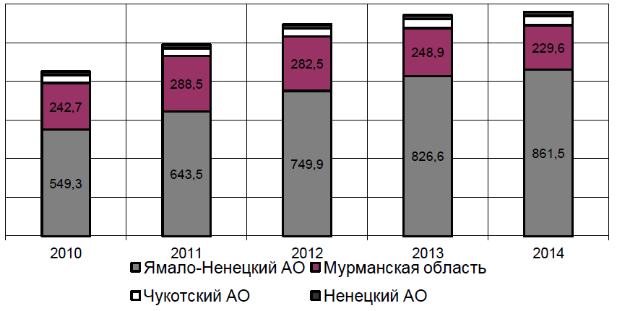
Рис. 13. Динамика объемов пассажирских перевозок по регионам, полностью входящим в Арктическую зону РФ, тыс чел.
Источник: [30]
б) Воздушный транспорт и инфраструктура Ямало-Ненецкого автономного округа
Ямало-Ненецкий автономный округ является одним из передовых регионов среди арктических и приарктических субъектов России по развитию, субсидированию и использованию воздушного транспорта в грузо- и пассажироперевозках.
В 1997 году Администрацией Ямало-Ненецкого округа была создана авиакомпания «Ямал», которая предназначается в первую очередь для удовлетворения транспортных потребностей населения ЯНАО и снижения существующих тарифов на воздушные перевозки. В качестве средства воздушного транспорта также используются вертолёты. Помимо авиакомпании «Ямал» такие авиакомпании, как «Тюменские авиалинии», филиал авиакомпании «Тюменьавиатранс» и другие обеспечивают воздушное сообщение с Ямало-Ненецким автономным округом.
В транспортной системе Ямала воздушный транспорт является одним из основных видов пассажирского транспорта. Основные аэропорты оборудованы и обслуживаются в Бованенково, Красноселькупе, Мысе-Каменном, Надыме, Новом Уренгое, Ноябрьске, порте Сабетта, Салехарде, Тазовском, Тарко-Сале, Уренгое, Ямбурге. От общего объема перевозок перевозки пассажиров составляют 4/5, а грузов и почты – 1/5 (Таблица 2). Использование авиационного транспорта дает большой временной выигрыш, за счёт большой скорости самолёта и от спрямления трассы полета, по сравнению с другими видами транспорта на средних и особенно больших расстояниях. Считается, что на расстоянии свыше 1000 км в пассажирских перевозках преобладает именно этот вид транспорта.
В таблице 4 указаны количество пассажиров и отдельно объемы всего груза и почты по каждому из аэропортов Ямало-Ненецкого автономного округа. Динамику за 2 года можно отследить по оттенкам красного и зеленого цветов. При моем анализе не учитывались почтовые грузы, в силу их не особой важности для социального и экономического развития региона. Как мы видим, лидерами по пассажиро- и грузопотоку являются крупные районные центры округа – Новый Уренгой, Салехард, Надым, Ноябрьск и, неожиданно, небольшие по численности рабочие поселки Бованенково и Сабетта. Причем абсолютный рост показателей этих аэропортов просто потрясает. Все это говорит о том, что крупные мегапроекты, запущенные благодаря пришедшим в регион инвестициям, действительно работают, создавая новые рабочие места и технологические мощности. Результаты исследования касаемо крупных проектов на территории Ямало-Ненецкого автономного округа будут рассмотрены более подробно в 3 главе.
Из аэропортов округа жители региона могут отправиться в Москву, Тюмень, Екатеринбург, Санкт-Петербург, Самару, Уфу, Новосибирск, Краснодар, Ростов, Минеральные Воды, Анапу, Норильск, Сургут, Бийск, Ижевск, Омск, Казань, Белгород, Пермь и Сочи. Внутри округа выполняются полеты, связывающие города и крупные населенные пункты между собой и со столицей автономии. Кроме того, малой авиацией осуществляются внутримуниципальные пассажирские авиаперевозки.

Таблица 4. Обслуживание пассажиров и грузовой клиентуры в аэропортах Ямало-Ненецкого автономного округа в 2016 – 2017 гг.
 | Пассажиров всего (человек) |  |  | Груз, всего (тонн) |  |  | Почта, всего (тонн)
Населенный пункт | 2016 год | 2017 год | % к пред году | 2016 год | 2017 год | % к пред году | 2016 год | 2017 год | % к пред году
Бованенково | 100230 | 128812 | 128,5 | 1,10 | 13,22 | 1201,8 | 0 | 0
Красноселькуп | 14487 | 13714 | 94,7 | 133,96 | 106,86 | 79,8 | 44.28 | 44,93 | 101,5
Мыс-Каменный | 15305 | 11135 | 72,8 | 55,4 | 35,3 | 63,7 | 7,8 | 11,5 | 147,4
Надым | 163339 | 169313 | 103,7 | 346,94 | 373,04 | 107,5 | 97,51 | 82,95 | 85,1
Новый Уренгой | 896578 | 937628 | 104,6 | 3843,5 | 4167,8 | 108,4 | 213,1 | 210,8 | 98,9
Ноябрьск | 201012 | 209479 | 104,2 | 555,41 | 624,82 | 112,5 | 141,25 | 147,04 | 104,1
Сабетта | 239744 | 369819 | 154,3 | 2393,6 | 5778,8 | 241,4 | 0 | 0
Салехард | 293359 | 298104 | 101,6 | 931,1 | 959,7 | 103,1 | 405,9 | 411,7 | 101,4
Тазовский | 10164 | 7492 | 73,7 | 3711,5 | 2493,6 | 67,2 | 0 | 0
Тарко-Сале | 22068 | 14412 | 65,3 | 419,06 | 457,3 | 109,1 | 18,5 | 25,11 | 135,8
Уренгой | 18276 | 10696 | 58,5 | 2098 | 1208 | 57,6 | 0 | 0
Ямбург | 64562 | 62419 | 96,7 | 35,56 | 1,31 | 3,7 | 0 | 0
Источник: [34]

Пассажирские авиаперевозки в города Ямала осуществляются шестнадцатью российскими авиакомпаниями. По инициативе администрации ЯНАО был создан Ямало-Ненецкий Центр по гидрометеорологии и мониторингу окружающей среды, одной из задач которого является обеспечение полётов метеоуслугами.
Техническое перевооружение воздушного транспорта в сложившихся условиях является ключевой проблемой, так как без этого нельзя добиться существенного улучшения использования транспортного потенциала и эффективного решения задач экономики и населения округа.
Для того чтобы привести объекты инфраструктуры воздушного транспорта в соответствие с современными требованиями, в округе были проведены мероприятия по улучшению состояния и технической оснащённости аэропортов и авиакомпаний; создаются условия для полной реализации права населения на свободу передвижения. Современная Арктика, как в границах Ямало-Ненецкого автономного округа, так и в границах других регионов, требует квалифицированных кадров, инновационных технологий, совершенствования производственной и ремонтной базы, эффективной системы менеджмента, способной объединить всех участников этого процесса.

Глава 3. Перспективные проекты в транспортном комплексе Ямало-ненецкого автономного округа

3.1. Обоснование необходимости преобразования транспортного комплекса региона
Ямало-Ненецкий автономный округ сегодня – это один из важнейших стратегических регионов нашей страны, обеспечивающий энергетическую и экономическую безопасность России в целом. Здесь добывается более 90% (по последним данным – около 93%) всего извлекаемого природного газа страны, значительная часть нефти и конденсата. Согласно данным ЯмалСтата, 52% [24] от валового регионального продукта региона приходится на добычу полезных ископаемых. Именно этот факт играют важную роль на формирование приоритетов развития и стратегических задач региона. Согласно данным департамента природно-ресурсного регулирования, лесных отношений и развития нефтегазового комплекса округа, объёмы добычи природного газа за 2017 год составляют около 115% от объемов добычи 2016 года, объёмы добытой нефти – 125%, конденсата – 106% [28]. Увеличение объемов добытых углеводородов напрямую сказываются на динамике валового регионального продукта (рис. 1).

Рис. 14. Динамика валового регионального продукта, млрд рублей.
Источник: [19].

Растущие объёмы добычи природного газа, нефти и конденсата приводят к росту экспорта топлива в ближнее и дальнее зарубежье. При этом темпы роста спроса европейских стран на энергоносители значительно ниже темпов роста извлечения. Поэтому важным рынком для сбыта энергетического сырья являются следующие страны: Китай, Япония, Южная Корея, ряд более мелких стран Азиатско-Тихоокеанского региона. На сегодняшний день это ключевые игроки в инвестиционном поле для развития топливно-энергетической и транспортной инфраструктуры Ямало-Ненецкого автономного округа. К тому же, по всему миру потребность в сниженном природном газе растет, увеличивается также и число его производителей. Многие эксперты однозначно считают, что если наши поставщики придут поздно на этот рынок и не займут должное место в экспорте энергоносителя, они понесут значительные убытки.
Уникальность географического положения России определяется тем, что наша страна, по сути, является кратчайшим транспортным коридором между Китаем, странами АТР с одной стороны и европейскими государствами с другой. Однако экономики всех этих стран не используют возможный потенциал нашей страны. На данный момент свыше 95% грузопотока между Западом и Востоком идет морским путем в обход России через Суэцкий канал. При этом за последние десять лет грузопоток между этими регионами удвоился, а показатели транзита грузов по территории нашей страны остался практически неизменным [36]. Все это говорит о том, что потенциал для развития транспорта и логистических центров есть и векторы развития транспортной инфраструктуры понятны для каждого.
Существующий транспортный комплекс Ямала, располагающийся в условиях экстремальной природно-климатической зоны Крайнего Севера, по моему мнению, не отвечает требованиям и задачам, которые ставят для него существующая экспортная ситуация на рынке энергоносителей. Неразвитость и разобщенность железнодорожной системы округа, где Восточная и Западная часть не имеют ж/д сообщения, а некоторые участки вообще не эксплуатируются уже много лет в силу отсутствия финансирования, малая густота автомобильных дорог (регион занимает одно из последних мест в России по этому показателю), износ инфраструктуры воздушного транспорта и нехватка квалифицированных специалистов в этой области, а также дороговизна использования и обслуживания аэродромов и вертолетных площадок, короткий навигационный период, максимум в 4 месяца, и слабое развитие речного флота и крупнотоннажных перевозок в морском пространстве – вот все те проблемы, с которыми сталкивается правительство округа в последние десятилетия. Но грамотные проекты и четко продуманные документы социально-экономического развития под руководством высококлассных специалистов (в рейтинге эффективности бывший губернатор ЯНАО Дмитрий Кобылкин в 2015 году был лидером среди всех руководителей регионов страны [42], а в мае 2018 получил новою должность министра природных ресурсов РФ в составе нового кабинета министров [20]) дают понять, что ждать развитие округа и выход его на лидирующие позиции в Арктическом регионе страны, а также интеграцию в мировую торговлю, не придется.
Крайний Север России и Ямало-Ненецкий автономный округ в частности с каждым годом всё меньше и меньше ассоциируется в головах людей с понятием "исключительно сырьевой район». За последние 5 инвестиционных лет обрабатывающие производства округа выросли в 5 раз. Теперь можно с уверенностью говорить, что значительная доля валового регионального продукта Ямала – объём перерабатывающей промышленности. Так, например, «Новатэк» вдвое увеличил мощность Пуровского завода по переработке конденсата [25], построен трубопровод для широкой фракции легких углеводородов до Тобольск-Нефтихима.
Сейчас можно с уверенностью говорить, что Ямал переживает мощную волну индустриального освоения и развития, масштабами и значением для всей страны похожую на развитие всего Западно-Сибирского региона середины и второй половины прошлого века. Последние семь лет для региона имеют судьбоносный характер – это время ознаменовалось целым рядом событий экономического масштаба:
- ввод в эксплуатацию Бованенковского газового месторождения и открытие первой и второй линий газотранспортного коридора «Бованенково – Ухта» (рассмотрен во второй главе);
- открытие в 2016 году проекта арктического терминала круглогодичной отгрузки нефти Новопортовского месторождения в Обской губе, а также поставки арктической нефти марки «Novy Port», превосходящей по своим характеристикам (содержание серы – 0,1%) ведущие мировые марки нефти [17], развитие ледокольного флота;
- завершение строительства и ввод в эксплуатацию первой и второй линий самого северного магистрального нефтепровода длиной 900 км «Заполярье – Пурпе – Самотлор», который позволит в ближайшей перспективе приступить к разработке других месторождений в Арктике, а также сформировать новые центры нефтегазодобычи в округе – Мессояхинский, Каменномысский и др.
Однако в своей работе я хотел бы обратить внимание на проекты, связанные, прежде всего не с топливно-энергетическим комплексом, а именно с транспортным комплексом региона. Как мне кажется, транспортная инфраструктура может и должна дать округу развитие в разных направлениях и диверсифицировать экономику в кратчайшие сроки. Развитие этого направление позволить превратить небольшие порты в Арктической зоне РФ в мультимодальные хабы, а ведущие города округа – в крупные торговые центры, создать тысячи рабочих мест, как в самом Ямало-Ненецком округе, так и в Уральском федеральном округе и всей стране в целом.

3.2. Проект «Ямал-СПГ», строительство порта Сабетта.
Если вспомнить слова великого русского исследователя Арктики адмирала Макарова: «Россия – это здание, которое своим фасадом обращено к Северному Ледовитому океану», и посмотреть на карту страны, то в центре севера страны находится именно Ямал, тот самый фасад. Выгодное географическое положение региона, его богатейшие запасы минерального сырья, промышленный потенциал и опыт работы в широтах региона способствуют тому, чтобы Ямало-ненецкий автономный округ был лидером в государственной политике Арктического региона страны.
В декабре 2011 года ОАО «Новатэк», крупнейший независимый и второй по объемам добычи производитель природного газа России, представило презентацию стратегии развития транспортного комплекса, в том числе проект «Ямал СПГ». В рамках этого проекта предусматривалась разработка Южно-Тамбейского газоконденсатного месторождения на полуострове Ямал и строительство завода по производству сжиженного природного газа. Предусматривалось также создание морского порта в поселке Сабетта на восточном побережье полуострова – в Обской губе. Именно в этом заливе, а не на западном побережье Ямала, где, казалось бы, ближе располагается железная дрога Обская – Бованенково, планируется строительство нового порта. Причин тому несколько: условия мореплавания в Байдарацкой губе значительно хуже и навигация сложнее, потому что западная часть полуострова подвержена циклонам больше, чем восточная; максимальная высота волн 7 м против 2 м около Сабетты; в Обской губе благоприятные роза ветров и течения для судоходства [39].
Еще 10 лет назад население поселка Сабетта насчитывало 19 человек. Сегодня - здесь крупнейший центр сжиженного природного газа и один из крупнейших российских арктических портов, крупный и динамично развивающийся аэропорт по показателям грузоборота и пассажиропотока в Ямало-Ненецком автономном округе (см. Таблицу 2). Согласно транспортной стратегии Российской Федерации до 2030 года, порт Сабетта предназначен для перевалки сжиженного природного газа и газоконденсата и других грузов. Сумма затрат на строительство первоначально рассчитывалась в 73,2 млрд. рублей, но она возросла и сейчас объём инвестиций составляет 97,2 млрд. рублей [9]. Инвестирование в проект осуществляется в форме государственно-частного партнёрства (71,3 млрд. рублей – финансирование из бюджета, 25,9 млрд. рублей – внебюджетные средства). Порт Сабетта может привлекать большое число инвесторов, в качестве которых могут выступать такие крупные компании, как ПАО «Газпром», ОАО «РЖД», ОАО «Ямал СПГ», ПАО «Сибур», АО «СМП Банк» и другие. Иностранными инвесторами в проекте стали французская «Total» (4 млрд долл), китайская «CNPC» (5 млрд долл) и Фонд «Шелкового пути» (2,5 млрд долл). Сроки реализации: строительство завода предполагается в три очереди. Ввод I очереди – IV квартал 2017 г., II очереди – 2019 г., III очереди – 2020 г.
Порт имеет огромное значение для развития как округа, так и Северного морского пути и Арктического региона страны в целом.
Сложность в строительстве порта в условиях экстремальных природно-климатических условий определялась следующими факторами:
- сложность в обеспечении строительными материалами с суши из-за отсутствия автомобильных и железных дорог;
- присутствие ледового покрова в течение 8-10 месяцев в году, из-за чего значительно сокращён период безледокольной навигации в акватории порта;
- низкие температуры воздуха и сильные ветра
- наличие торосистых льдов.
По оценкам на конец декабря 2017 в поселке создано около 30 тыс. рабочих мест. Стройку в Сабетте уже по праву можно назвать всенародной и даже международной: помимо созданных рабочих мест непосредственно в поселке, «Уралмаш» делает для проекта уникальные буровые установки «Арктика», свою продукцию отгружает Уральский трубный завод. Югра, Тюмень, Челябинск, Курган и другие регионы страны поставляют продукцию и услуги, трудовые ресурсы и научные разработки, в Санкт-Петербурге для работы в Сабетте и на Севморпути строятся три новых самых крупных и мощных в мире атомных ледокола, а в Южной Корее – танкеры-газовозы ледового класса.
Как уже говорилось, производство сжиженного природного газа – одно из наиболее приоритетных направлений мирового рынка энергоносителей. Лидерство на нем сейчас удерживает Катар, на долю России приходилось всего лишь 5%. Однако, учитывая, что 90% ямальского сжиженного природного газа с месторождений уже законтрактованы, 8 декабря 2017 года состоялся запуск отгрузки первого танкера, и первая линия мощностью 5 млн тонн в год уже функционирует, - вывести Россию в лидеры по этому показателю не остановит даже санкции, колебания курсов валют или цен на энергоносители. Учитывая важность и высокую степень готовности, Правительством России было принято решение о поддержке проекта средствами Фонда национального благосостояния (2,3 млрд долл).
Перевалка к 2018 году составит уже 16 млн тонн в год, а через 5 лет – увеличит нагрузку на весь Северный морской путь до 25 млн тонн в год [6]. Но на этом возможности Сабетты только начинаются. Потому что эти 25 млн тонн — лишь половина мощности порта. И вообще этот уникальный порт использовать исключительно для транспортировки сжиженного газа крайне нерационально. Все многочисленные объективные достоинства порта Сабетта дадут поистине взрывной эффект, если его соединить с единой сетью железных дорог России. Это позволит в центральной части российской Арктики создать многофункциональный транспортный хаб, возможности которого выходят далеко за пределы России. Это даст уникальный шанс настоящего прорыва в Арктику, позволит создать конкурентоспособную логистическую модель. К примеру, время транспортировки грузов в Китай по Северному морскому пути в сравнении с традиционными маршрутами через Суэцкий канал меньше на 21%, в Южную Корею на 33%, в Японию на 55% без угроз пиратства [1]. Экономика России сможет обеспечить круглогодичные поставки на рынки Европы, Северной Америки и Азиатско-Тихоокеанского региона через Северный морской путь, причем не только сжиженного газа. Сабетта может и должна использоваться как многофункциональный терминал, открывающий многим регионам России ворота в Мировой океан — по Севморпути. При этом экспорт и импорт происходят по самому безопасному, кратчайшему и экономически эффективному пути.
Строительство порта повлекло за собой развитие ледокольного флота России. В июне 2016-го состоялся торжественный спуск на воду мощнейшего в мире ледокола «Арктика» для вывоза СПГ с Ямала. Если учитывать, что помимо проекта «Ямал СПГ» реализуется также проект Новопортовского нефтяного месторождения, то количество, то суммарно будут построены еще 4 ледокола и 20 танкеров ледокольного класса для «Ямал СПГ» и 6 танкеров типа Arc7 для нефтяного месторождения.
На сегодняшний день железной дороги к порту Сабетта нет, и существует острая необходимость её строительства. Без железной дороги логистического потенциала у порта не будет. Поэтому уже существуют планы по строительству железнодорожных путей до порта Сабетта. В качестве стратегического партнера для строительства участка железной дороги Бованенково – Сабетта и моста через Обь рассматривается шведская компания – Инвестиционный Фонд «Rise Capital» [35].
30 декабря 2015 года Правительство Ямало-Ненецкого автономного округа подвело итоги конкурса на право заключения Соглашения о государственно-частном партнерстве (ГЧП) по строительству и эксплуатации новой железнодорожной линии необщего пользования «Бованенково — Сабетта». Победителем конкурса стала компания «ВИС ТрансСтрой», являющаяся частью строительных компаний «ВИС» (офшорная компания), которые как раз являются партнером шведской компании «Rise Capital». По условиям Соглашения в течение 3 лет — до конца 2019 года компания обязуется за счёт собственных и заёмных средств осуществить работы по проектированию, разработке рабочей проектной документации и строительству железнодорожной линии. Объём инвестиций превышает 113 млрд рублей. После завершения строительства частный партнёр обязуется осуществлять техническую и коммерческую эксплуатацию созданной транспортной инфраструктуры. Длительность Соглашения составляет 21 год. По истечении этого срока, в конце 2036 года, железнодорожная линия будет безвозмездно передана в собственность региона.
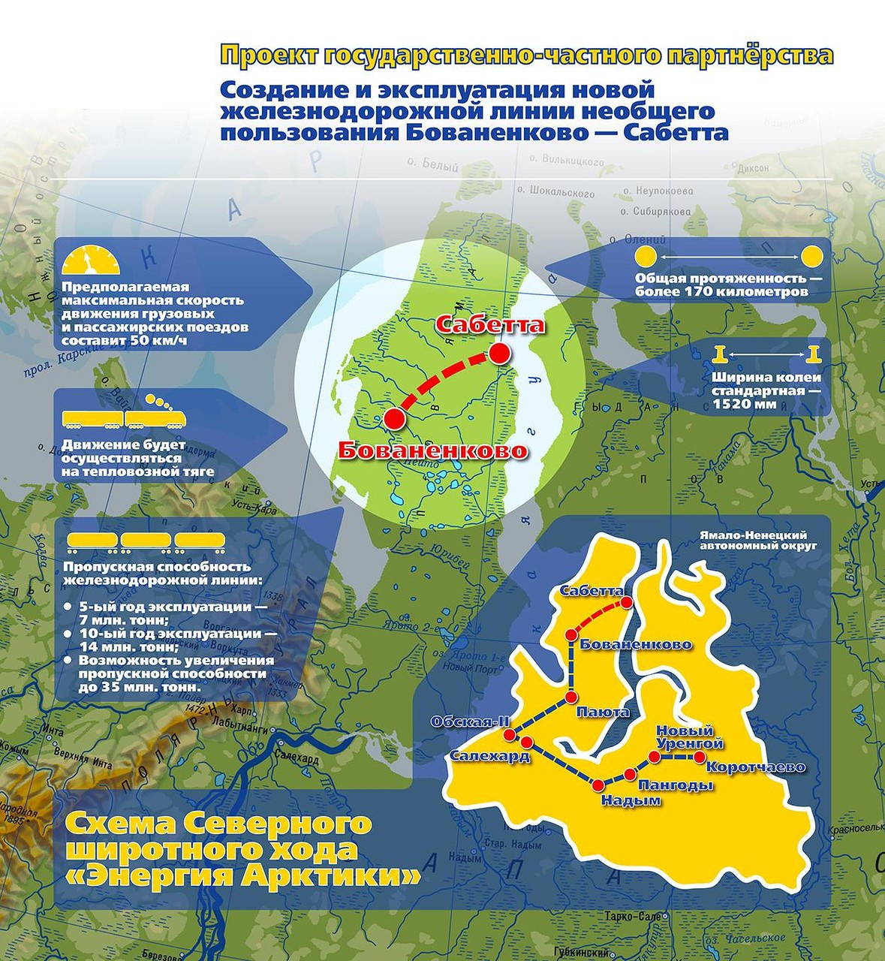
Рис. 15 Проект ГЧП ж/д линии необщего пользования «Бованенково – Сабетта»
Источник: [38]
Протяжённость дороги превысит 170 км. Она является продолжением ветки Обская-Бованенково, которую строил «Газпром». Пропускная способность новой железнодорожной линии на пятый год эксплуатации составит 7 млн тонн; на 10 год — 14 млн тонн [4]. Перспективное развитие предусматривает вариант, при котором пропускная способность может быть увеличена до 35 млн тонн перевозимых грузов в год. Железнодорожная линия будет построена в однопутном исполнении, однако предусмотрена отсыпка земляного полотна под перспективный второй путь. Ширина колеи стандартная — 1520 мм, движение будет осуществляться на тепловозной тяге. Предполагаемая максимальная скорость движения грузовых и пассажирских поездов составит 50 км/ч. Проект включает не только строительство самой железнодорожной линии, но и обширной сопутствующей инфраструктуры — приёмо-отправочных и сортировочных парков, узловой станции, локомотивного депо, вахтовых комплексов, пассажирских платформ и железнодорожного вокзала на станции Сабетта. Также предусмотрен большой комплекс природоохранных мероприятий, что важно для полуострова Ямал, и особые требования по безопасности транспортной инфраструктуры. В департаменте транспорта ЯНАО пояснили, что дорога Бованенково — Сабетта по распоряжению правительства входит в зону принадлежности к проекту «Ямал СПГ». Согласно плану перспективного развития, провозная способность магистрали может достигать 35 млн тонн. Стоимость ее ранее оценивалась в 60 млрд рублей.
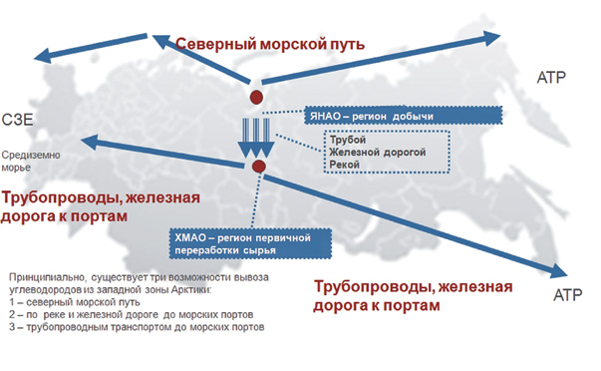
Рис. 16. Варианты транспортировки углеводородного сырья из ЯНАО
Источник:[21]
Многие эксперты и аналитики скептически относятся к этому проекту и обозначают риски. По их мнению, в условиях дефицита средств в федеральном бюджете страны, средства могут быть и не выделены. К тому же сложные климатические и геологические условия могут также негативно сказаться на сроках и стоимости всего проекта в целом.
В целом «Ямал СПГ» – это очень дальновидный проект и яркий пример того, как можно и нужно переводить отечественную энергетику на новые рельсы. Делать её независимой и эффективной, мобильной, в том числе благодаря уникальному местоположению. Построенный новый арктический порт Сабетта призван сыграть поистине историческую роль для всей Арктики, а также повысить статус Северного морского пути как одного из основных транспортных коридоров, связывающих Европу и Азию (рис. 16).

3.3. Проект «Северный широтный ход»
Если развитие нового порта Сабетта и реализацию проектов «Ямал-СПГ» и Новопортовского нефтяного месторождения связывают с возрождением морского транспорта по трассам Северного морского пути, то возрождение железнодорожного транспорта связывают прежде всего со вторым по затратам и масштабности инфраструктурным проектом Ямало-Ненецкого автономного округа – Северным широтным ходом (СШХ). СШХ представляет собой железнодорожную магистраль протяженностью 707 км, соединяющую следующие населенные пункты: Обская – Салехард – Надым – Пангоды – Новый Уренгой – Коротчаево (рис). Новая магистраль должна соединить две несвязные между собой Северную железную дорогу (в западной части региона: из Вологды, Сыктывкара до ст. Лабытнанги) и Свердловскую железную дорогу (в восточной части региона: из Тюмени, Тобольска, Сургута до ст. Коротчаево), общая протяженность которых составляет 1648 км (см. Таблицу 3).
Новый железнодорожный путь должен сократить пути следования грузов на 200-700 км и соединить 2 главных города округа. В ближайшей перспективе он также должен вывести Единую транспортную систему России с Северным морским путем через п. Сабетта. Благодаря этому можно вовлечь в хозяйственный оборот разведанные месторождения углеводородов и особенно рудных полезных ископаемых, не имевших перспектив к освоению по причине транспортной недоступности; повысить привлекательность региона для притока экономически активного населения; повысить межрегиональную интеграцию, транспортную доступность населенных пунктов, уровень и качество жизни населения.

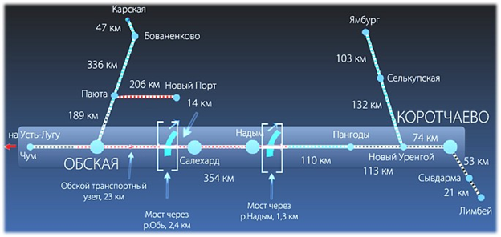
Рис. 17 Северный широтный ход (красным цветом обозначены запланированные участки железной дороги, голубым – участки ОАО «Газпром», черным – участки ОАО «РЖД»).
Источник: [18]

Проект «Северный широтный ход» включен в Транспортную стратегию Российской Федерации на период до 2030 года [29] в Генеральную схему развития железных дорог Российской Федерации, утвержденную в 2013 году, и реализуется в рамках перечня поручений Президента России. Строительство участка железной дороги отражено в Федеральной целевой программе «Развитие транспортной системы Российской Федерации до 2020 года», а также в государственной программе Российской Федерации «Социально-экономическое развитие Арктической зоны Российской Федерации на период до 2020 года». В марте 2015 года в Минтрансе России утвержден Паспорт транспортного проекта ЯНАО — «Северный широтный ход».
В настоящее время паспорт СШХ согласован со всеми участниками, среди которых такие крупные компании, как ОАО «РЖД», ОАО «Газпром» и другие. Составлена организационно-правовая модель реализации проекта СШХ. Сформирована грузовая база: подписаны соглашения с потенциальными грузоотправителями — в основном компаниями топливно-энергетического комплекса. Объем перевозок по СШХ составит до 24 млн тонн. Это как раз тот объем, который вкупе с проектом «Ямал-СПГ» наполнит мощности порта Сабетта. Финансирование проекта СШХ сочетает в себе элементы государственно-частного партнерства (ГЧП), привлечение средств федерального и регионального бюджетов, заемные и инвестиционные средства участников. Суммарная стоимость проекта с учетом дальних подходов оценивается в размере до 290 млрд рублей. На основе проектного финансирования с элементами ГЧП планируется привлечь 220 млрд рублей. На сегодня есть подтвержденная заинтересованность в инвестировании в строительство Северного широтного хода.
Одним из главных преимуществ СШХ является то, что основные грузы для транспортировки между регионами будут отечественными – песок, рельсы, шпалы, щебень, локомотивная тяга. Другим плюсом является тот факт, что одно рабочее место в Арктическом регионе создает 10-15 рабочих мест в стране. При реализации проектов на Крайнем севере задействованы предприятия около 60 регионов, в большей или меньшей степени – мощнее подспорье в развитии всей экономики страны [7].
Со строительством СШХ значительно снизятся затраты освоения новых нефтяных, газовых и конденсатных месторождений в самом Ямало-Ненецком автономном округе и в соседних с ним – в Ханты-Мансийском автономном округе и Красноярском крае. Новый импульс для развития получат стройки 2 и 3 очереди проекта «Ямал-СПГ», меньших вложений будут стоить и разработки шельфовых месторождений. Предприятия многих регионов получат новые заказы в связи с удешевлением общей сметы в различных областях: судостроение (в т.ч. ледокольное атомное), железнодорожное машиностроение, нефтехимия, энергетическое машиностроение, электротехническая промышленность и многие другие. Всё это приведет к созданию новых рабочих мест – по подсчетам экспертов только в Уральском федеральном округе появятся новые 300 тыс. вакансий в различных сферах. Экономика федерального округа и отдельных регионов сможет привлечь дополнительные инвестиции для будущих проектов. Северный морской путь сможет наполниться товарами различного характера, разгрузив при этом Транссибирскую магистраль. Арктическая зона страны получит транспортно-инфраструктурный инструмент освоения, который позволит решить любые поставленные задачи (в том числе и задачи оборонного характера). Повысится стратегическое присутствие в столь важном сейчас районе Крайнего севера, укрепится в целом и геополитическое и макроэкономическое положение страны [16].
Все вышеперечисленные преимущества, к сожалению, работают пока только на бумаге. Сметы основных элементов внутри СШХ (например, строительство моста через р. Обь) постоянно растут, а выделяемые средства только уменьшаются, да и сам проект может не выдержать конкуренции с другими транспортными каналами широтного направления и другими видами транспорта. Также существуют и технические риски, связанные, прежде всего, со строительством железной дороги на многолетнемерзлых породах. Другая проблема состоит в том, что собственниками железнодорожной инфраструктуры являются владельцы месторождений углеводородов, а их участие в проекте проблематично. Действующие нерентабельные участки железных дорог требуют от них капитальной модернизации, а это рассматривается как непрофильные расходы. Преодолеть эту проблему решено передачей всей железнодорожной инфраструктуры после ее строительства и реконструкции ОАО «РЖД».
В перспективе до 2030 года планируется продолжить магистраль от Коротчаево на восток до Игарки через Южно-Русское нефтегазовое месторождение (НГМ) и Ермаково. Протяженность магистрали: Коротчаево — Южно-Русское НГМ — 122 км; Южно-Русское НГМ — Игарка — 482 км. В качестве еще более дальней перспективы озвучиваются планы по строительству железной дороги Игарка — Дудинка (рис. 18).
Необходимо учесть все риски и негативные моменты, которые могут возникнуть при строительстве, просчитать все выгоды и положительные стороны как на краткосрочную, так и на долгосрочную перспективы, чтобы не получилось, как в середине прошлого века со сталинской стройкой 501, которая быстро пришла в негодность.
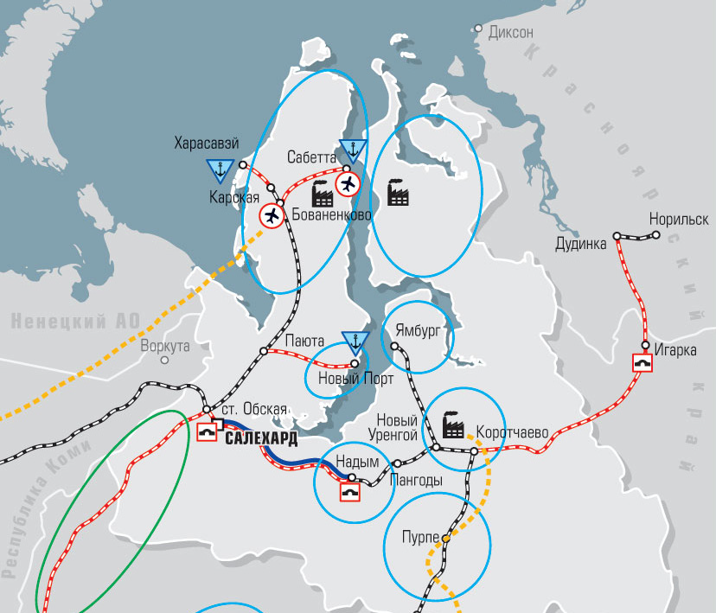
Рис. 18. Возможное продолжение Северного широтного хода в Красноярский край
Источник: [32]

3.4. Варианты развития транспортного комплекса Ямало-Ненецкого автономного округа
Интерес изучения транспортных комплексов заключается в том, что они не похожи на транспортные комплексы других регионов, с течением времени меняют своё наполнение, развиваются, меняются приоритеты и направления. Транспортный комплекс Ямало-ненецкого автономного округа не является исключением. В своей работе я рассмотрел развитие комплекса округа за долгий промежуток времени и могу сказать с уверенностью, что инфраструктура рассматриваемого региона в ближайшей перспективе будет значительно отличаться от той, что была 10 лет назад, даже от той, что имеется сейчас.
В течение последних лет правительством округа решаются проблемы транспортного комплекса, с переменным успехом. В целом, медленно, но верно, ситуация в округе приближается к более развитым регионам нашей страны.
Основные нерешенные вопросы транспортного обеспечения Ямало-Ненецкого автономного можно определить так [41]:
- не обеспечивается круглогодичность транспортировок;
- отсутствуют широтные связи «запад – восток»;
- авто– и железнодорожное сообщения развиты слабо;
- нет связи «железная дорога – морской порт»;
- нет выхода на богатый природными ресурсами Гыданский полуостров.
Ключевой проблемой транспортной системы округа является отсутствие круглогодичного сообщения по большинству наиболее востребованных направлений перевозок. Малые населенные пункты и экономически значимые районы освоения природных ресурсов в равной степени страдают от этого. Как следствие, чрезвычайно высоки риски транспортировки и ее стоимость.
В Арктическом зоне РФ капитальные затраты на транспортную инфраструктуру очень высоки. Зачастую, отдельные сырьевые компании разрабатывают индивидуальные, обычно несогласованные между собой, транспортные стратегии развития месторождений, что приводит к неоправданному повтору транспортных объектов, росту совокупных затрат. Вместе с тем, необходимое для снижения рисков дублирование инфраструктуры общего пользования фактически не производится, временные причалы разрушаются, зимники исчезают бесследно, тогда как преимущества круглогодичного сообщения, действующего не год и не два, а несколько десятилетий, однозначны и их нельзя переоценить.
В такой ситуации решающая роль принадлежит государству как менеджеру подобных проектов, и опережающее развитие инфраструктуры по установленному государством плану должно стать залогом успешного развития и бизнеса, и всего региона.
Государство как можно скорее должно решить вопросы развития железнодорожной инфраструктуры и ее доступности, чтобы не позволить стихийному и разрозненному развитию транспортных объектов на новых территориях.
Другими словами, региону нужна мультимодальная система круглогодичного действия (рис. 19).

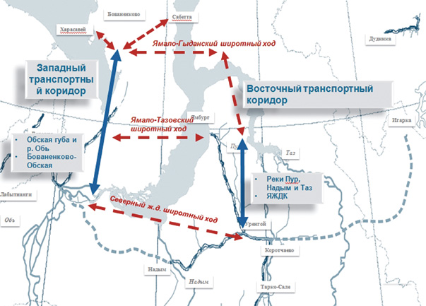
Рис. 19. Варианты развития транспортного каркаса Ямало-Ненецкого автономного округа
Источник: [21]

Как мы видим, помимо одного субширотно простирающегося планируемого Северного широтного хода в каркасе развития предусмотрены также еще два субширотных хода, расположенных значительно севернее, - Ямало-Тазовский и Ямало-Гыданский, а помимо уже существующего субмеридионального слабо развитого Западного транспортного коридора предусмотрен также Восточный транспортный коридор. Это приведет к увеличению связности транспортной сети округа и увеличению пассажирских и грузовых перевозок внутри региона и через него.
При текущем развитии (СШХ и выход к СМП, проекты «Ямал-СПГ», «Новый порт» и др.) и при вариантах развития, указанных выше, по моему мнению, крупные города округа (Салехард, Новый Уренгой, Надым) потеряют свои лидирующие преимущества, потому что были образованы, по большей части, далеко от морского побережья, которое определяет ускоренное развитие населенного пункта. Бурное развитие получат именно портовые поселки и населенные пункты, через которые будут проходить грузы со всего мира. Лидерами смогут стать такие населенные пункты, как Ямбург, Мыс-Каменный, Сабетта, Бованенково, Харасавэй, Новый Порт. Произойдет транспортная трансформация, при которой инфраструктура в конечном итоге сможет выдержать и выстоять в суровых природно-климатических условиях Крайнего Севера и даст положительный толчок для развития Северного морского пути, торговли не только с соседними регионами, но и с Европейским, Азиатским и другими рынками. Но нужно понимать, что в условиях постоянных кризисных волнений в мире, нестабильной геополитической обстановки [31], изменяющейся конъюнктуры рынка энергоносителей (где цена на природный газ привязана к цене на нефть), а также учитывая хрупкую природу Крайнего Севера, стабильного успешного развития как прибрежных населенных пунктов, так и транспортного комплекса всего округа, можешь ожидать только истинный оптимист.

Заключение
Транспортный комплекс играет решающую роль в ЯНАО, он стимулирует экономическое развитие территорий округа, связывает отдаленные населенные пункты, рабочие поселки и месторождения с крупными транспортными узлами региона. Можно с уверенностью говорить, что на данный момент транспортный комплекс ЯНАО находится только в начале масштабной перестройки и модернизации инфраструктуры. Хочется верить, что никакие экономические кризисы, нестабильная динамика цен на энергоносители, санкционные препятствия не помешают ключевым мегапроектам реализовать свой потенциал.
По итогам исследования исторического формирования, современного и перспективного развития транспортного комплекса, можно сделать следующие выводы:
1. Для улучшения транспортной доступности и связности различных хозяйственных объектов ЯНАО нужно повысить плотность и качество железнодорожных и автомобильных путей, связать восточную и западную часть округа. Эти пункты отражены в существующих Стратегиях развития и позволят соединить разрозненные транспортные пути в единую систему, которая снизит затраты и временные издержки при разработке крупных месторождений газа и нефти. Всё это повысит роль и значение региона в топливно-экономическом комплексе страны, увеличит грузо- и пассажиропоток с соседними регионами, создаст десятки тысяч новых рабочих мест в различных районах по всей стране, принесет колоссальные доходы в бюджет государства.
2. Для полноценного развития транспортного комплекса необходимо решать существующие проблемы всех видов транспорта, строить такую модель, которая позволит снизить риски и дублирование транспортных коридоров и узлов. Это нужно делать совместными усилиями правительства округа и ресурсодобывающими компаниями под чутким руководством государства.
3. Наблюдаются существенные различия между различными районами ЯНАО в их транспортной доступности и развитости транспортной инфраструктуры. Тем не менее, задачи по улучшению существующих проблем выполняются, строятся новые рабочие поселки (прежде всего на крупных месторождениях углеводородных ресурсов), порты и перевалочные узлы, расширяются грузо- и пассажиропотоки в тех районах ЯНАО, где еще недавно постоянного населения практически не наблюдалось. Развитие новых населенных пунктов изменит роль уже существующих крупных городов ЯНАО, объем грузо- и пассажироперевозок сместится севернее, на побережья Обской и Байдарацкой губ, побережье Карского моря, несмотря на экстремальные природно-климатические условия.
4. Сегодня силы правительства ЯНАО направлены на то, чтобы регион стал активным участником в международной торговле посредством не только трубопроводного, но также и морского транспорта. Мы видим, что для решения этих задач необходимы и, что самое главное, предпринимаются смелые шаги по созданию и развитию ледокольного флота, который поможет увеличить грузооборот и период навигации транспортных средств по Северному морскому пути. Ледокольный флот сыграет решающую роль в становлении СМП на международной арене, как безопасного и сокращающего временные издержки при транспортировке важных грузов между различными морскими портами крупных стран пути [11].
5. Ямало-Ненецкий автономный округ – ключевой регион Арктической зоны и форпост крупных инвестиционных проектов. Богатый минеральными ресурсами округ привлекает большие средства для реализаций идей по улучшению транспортного комплекса, как округа, так и всего северного пространства страны. Мы видим, что с каждым годом инвестиционная привлекательность ЯНАО не снижается, наоборот, суммы, затрачиваемые на развитие, увеличиваются в геометрической прогрессии, в том числе за счет привлечения иностранного капитала.
6. Арктика – регион стратегических интересов России. Получив транспортно-инфраструктурный инструмент освоения, наша страна повысит свое стратегическое присутствие в столь важном сейчас регионе, укрепит геополитическое и макроэкономическое положение.
Сегодня Ямало-Ненецкий автономный округ – энергетическое сердце России. Но к этому сердцу ведет лишь небольшие сосуды – транспортные пути, имеющие свои проблемы. Для полноценной жизни региона и всей Арктики нужна полноценная аорта – крупная транспортная артерия. Она напитает жизнью, даст мощный рывок для развития десяткам регионов, сотням предприятий, различным отраслям экономики.

Список литературы
Монографии, статьи в сборниках, журналах, а также авторефераты диссертаций, в том числе и иностранные
[1]. Болсуновская Ю. А., Боярко Г. Ю. Оценка перспектив развития северного морского пути как международной транзитной магистрали// European Social Science Journal: международный научный журнал , 2014. № 4-1 (43).С. 531-535.
[2]. В. Дронов. «География России». М. «Дрофа», 2016 г. 320 с.
[3]. Горев А. Э. Основы теории транспортных систем, СПбГАСУ. – СПб. 2010.
[4]. Ефимова Е.Г., Гриценко Д. Перспективы формирования международного
транспортного узла в Арктике: порт Сабетта // Международная экономика, 2016. - №10.
– С.41-46.
[5]. Кандаурова, Г.А. Прогнозирование и планирование экономики: практикум: учеб. пособие / Г.А. Кандаурова, В.И. Борисевич, Н.Н. Кандауров и др. – Минск: Экоперспектива, 2003. – 152 с.
[6]. Круглогодичная навигация порта Сабетта». Проблемы Северного морского пути // Арктика: экология и экономика. 2015. № 3 (19). С. 88-95.
[7]. Кобылкин Д. Н. «Ямал — Сабетта — Севморпуть: что нужно России для прорыва
в Арктику» // Слово регионам. 2016. №4. c. 96-102.
[8]. Лебедев Г.В. Особенности пространственной организации инфраструктуры морского транспортного комплекса арктической зоны Российской Федерации. Автореферат диссертации на соискание ученой степени кандидата географических наук / Санкт-Петербургский государственный университет. Санкт-Петербург, 2014
[9]. «Морские ворота» Ямала. Как идет строительство морского порта Сабетта // Транспортный комплекс. Стратегия развития. Приложение к информационно-аналитической газете «Транспорт России». 2015. №4. С. 8.
[10]. Мочалов Т.Н. Авиация Арктической зоны Российской Федерации: проблемы и
перспективы // Проблемы законодательного регулирования в сфере развития Северного
морского пути и Арктической зоны Российской Федерации. 2015. № 6 (559). С. 37-40.
[11]. Николаева А.Б. Северный морской путь: проблемы и перспективы // Вестник Кольского научного центра РАН. 2011. № 4.
[12]. Постников С. Л. Проблемы законодательного регулирования в сфере развития Северного морского пути и Арктической зоны Российской Федерации. «Аналитический Вестник». № 6 (559). (к выездному заседанию Комитета Совета Федерации по федеративному устройству, региональной политике, местному самоуправлению и делам Севера и Комитета Совета Федерации по экономической политике, 27-28 марта 2015 года, г. Салехард).
[13]. «Регионы России. Социально-экономические показатели 2017. Статистический сборник».
[14]. Троицкая Н.А. Единая транспортная система / Н.А.Троицкая, А.Б.Чубуков.- М.: Издательский центр «Академия». 2004. – 240 с.
[15]. Хаггет Питер. География: синтез современных знаний /Пер. с англ. - М.: Прогресс, 1979.- 684 с.
[16]. Шпак А.В. Транспортная система арктических регионов: концептуальный взгляд на развитие // Север и рынок: формирование экономического порядка. 2013. – №2 (33). – С. 45-51.
[17]. Ямал в авангарде государственной политики в Арктике // Статья из журнала «Нефть и Газ Сибири» №2(23) 2016 г.
Источники из интернета
[18]. АО «Корпорация развития» [Электронный ресурс] / – www.cupp.ru
[19]. Информационное агентство «Север-Пресс» [Электронный ресурс] / – http://sever-press.ru
[20]. Информационное агентство «Федерал Пресс» [Электронный ресурс] / – http://fedpress.ru
[21]. Каткова С.В. Конкуренция и синергия транспортных маршрутов в Арктике. Участие региона ЯНАО в новом транспортном проекте. Выступление на конференции VostockCapital, Санкт-Петербург, 2015 [Электронный ресурс] / – http://morproekt.ru
[22]. Комплексная целевая программа «Развитие транспортного комплекса Ямало-Ненецкого автономного округа» [Электронный ресурс] / – http://правительство.ЯНАО.рф
[23]. Об утверждении государственной программы по реализации договора между органами государственной власти Тюменской области, Ханты-Мансийского автономного округа - Югры и ЯНАО "Сотрудничество" с изменениями на 12 февраля 2018 года [Электронный ресурс] / – правительство.янао.рф
[24]. Основные направления бюджетной политики ЯНАО на 2016-2018 годы / Мониторинг-ЯМАЛ [Электронный ресурс] / – http://monitoring.yanao.ru/
[25]. Отчет ОАО «Новатэк» в области устойчивого развития на территории Российской Федерации за 2013 год [Электронный ресурс] / – www.novatek.ru
[26]. Официальный сайт АО «ЯЖДК» [Электронный ресурс] / – http://yrw.ru/
[27]. Официальный сайт Госавтоинспекции [Электронный ресурс] / – https://гибдд.рф/r/89
[28]. Официальный сайт департамента экономики Ямало-Ненецкого автономного округа [Электронный ресурс] / – http://de.gov.yanao.ru
[29]. Официальный сайт Министерства транспорта РФ [Электронный ресурс] / – https://www.mintrans.ru
[30]. Официальный сайт Федеральной службы государственной статистики [Электронный ресурс] / – http://gks.ru
[31]. Стратегия развития Арктической зоны Российской Федерации и обеспечения национальной безопасности на период до 2020 [Электронный ресурс] / – http:// http://government.ru
[32]. Стратегия социально-экономического развития Ямало-Ненецкого автономного округа до 2020 года [Электронный ресурс] / – http://правительство.ЯНАО.рф /economics/social_strateg_2020
[33]. Транспортная стратегия Российской Федерации на период до 2030 года [Электронный ресурс] / – http://www.mintrans.ru
[34]. Федеральное агентство воздушного транспорта [Электронный ресурс] / – http://www.favt.ru
[35]. Фролова Ю. Ямал нашел шведскую семью [Электронный ресурс] / – http://ura.ru
[36]. Statistical Yearbook of the International Association of Ports and Harbors. Tokyo, 2015 [Электронный ресурс] / – www.toukei.metro.tokyo.jp
[37]. [Электронный ресурс] / – http://карты.янао.рф/eks/zimnik
[38]. [Электронный ресурс] / – http://правительство.ЯНАО.рф/
[39]. [Электронный ресурс] / – http://rareearth.ru/
[40]. [Электронный ресурс] / – https://www.ufs-online.ru
[41]. [Электронный ресурс] / – morvest.ru
[42]. [Электронный ресурс] / – tass.ru

